Федеральная государственная информационная система Единая интегрированная информационная система «Соцстрах»

КОМПОНЕНТ «ПРЯМЫЕ ВЫПЛАТЫ СТРАХОВОГО ОБЕСПЕЧЕНИЯ» МОДУЛЬ АРМ «ЛЕЧЕБНО-ПРОФИЛАКТИЧЕСКОЕ УЧРЕЖДЕНИЕ» ПОДСИСТЕМЫ «УПРАВЛЕНИЯ СТРАХОВЫМИ ВЫПЛАТАМИ НА СЛУЧАЙ ВРЕМЕННОЙ НЕТРУДОСПОСОБНОСТИ И В СВЯЗИ С МАТЕРИНСТВОМ»
РУКОВОДСТВО ПОЛЬЗОВАТЕЛЯ

98957020.425180.050.И3

Листов 65

Москва 2024
Аннотация
В настоящем документе приводится руководство по работе пользователя с АРМ «Лечебно-профилактическое учреждение» (далее – АРМ ЛПУ).
Данное Руководство содержит сведения о возможностях, назначении и условиях применения АРМ ЛПУ, требованиях к подготовке пользователей и рекомендации по освоению функционального компонента. А также все необходимые сведения для выполнения операций в АРМ ЛПУ.

Содержание
Перечень терминов и сокращений 6
1 Введение 7
1.1 Общие сведения об АРМ ЛПУ 7
1.2 Область применения 7
1.3 Уровень подготовки пользователя 7
1.4 Перечень эксплуатационной документации 7
2 Назначение и условия применения 8
2.1 Виды деятельности, функции, для автоматизации которых предназначено данное средство автоматизации 8
2.2 Условия, при соблюдении которых обеспечивается применение средства автоматизации в соответствии с назначением 8
3 Подготовка к работе 9
3.1 Состав дистрибутива 9
3.2 Запуск системы 9
3.3 Проверка работоспособности системы 9
4 Описание операций 10
4.1 Основные операции 10
4.2 Функциональные кнопки 10
4.3 Отображение полей в журнале ЭРС 12
4.4 Для частных клиник 13
4.5 Создание договора в справочнике договоров 13
4.6 Настройки подключения 14
4.7 Операции при работе с ЭРС 16
4.7.1 Создание запроса на формирование ЭРС 16
4.7.2 Создание запроса ранее сформированного ЭРС 19
4.7.3 Внесение изменений в карточку ЭРС в статусе «Оказание услуг» для вида услуг «Медицинская помощь в период беременности» 21
4.7.4 Закрытие ЭРС 22
4.7.5 Добавление акушерского статуса 23
4.7.6 Добавление сведений о посещениях 24
4.7.7 Печать ЭРС 27
4.7.8 Печать списка ЭРС из журнала 27
4.7.9 Выгрузка списка ЭРС в Excel 28
4.7.10 Статус ЭРС 28
4.8 Операции при работе с талонами 28
4.8.1 Журнал Талонов 28
4.8.2 Создание талонов 29
4.8.3 Утверждение или отклонение талонов 41
4.8.4 Получение актуального статуса талона 42
4.8.5 Повторная отправка талонов в статусе «Принято ТОФ» 44
4.8.6 Внесение изменений в оплаченный талон 1 44
4.8.7 Внесение изменений в оплаченный талон 2 44
4.8.8 Внесение изменений в сведения о ребенке при постановке на учет 45
4.8.9 Внесение изменений в оплаченный талон 3 45
4.8.10 Удаление талона из ЭРС 46
4.8.11 Добавление талонов в реестр 46
4.8.12 Печать списка талонов 47
4.8.13 Выгрузка списка талонов в Excel 47
4.8.14 Статус талона 47
4.9 Операции при работе с реестром талонов и счетом 48
4.9.1 Создание реестра талонов 48
4.9.2 Печать списка реестра талонов 48
4.9.3 Выгрузка списка реестра талонов в Excel 48
4.9.4 Добавление талонов в реестр 49
4.9.5 Статус реестра 50
4.9.6 Формирование счета к реестру 51
4.9.7 Печать сформированного счета 53
4.9.8 Аннулирование счета 55
4.9.9 Печать списка счетов 57
4.9.10 Выгрузка списка счетов в Excel 57
4.9.11 Статус счета 57
4.10 Изменение данных в отправленном ЭРС 57
4.10.1 Изменение данных о получателе услуг 57
4.10.2 Изменение данных в талоне 58
4.11 Общие сведения о форматно-логическом контроле 58
4.11.1 Встроенный механизм проверок 58
4.11.2 Просмотр ошибок 58
4.11.3 Просмотр транспортных сообщений 59
4.12 Меню Справка 59
4.13 Маска ввода серии и номера в документе, удостоверяющем личность 59
5 Аварийные ситуации 61
5.1 Действия в случае появления ошибок 61
5.2 Действия в случае несоблюдения условий технологического процесса 61
5.3 Действия по установке и настройке АРМ ЛПУ 61
5.4 Действия по восстановлению локальной базы данных 61
6 Рекомендации по освоению 62
Список использованных источников 63

Перечень терминов и сокращений
Сокращение | Полное наименование
АРМ | Автоматизированное рабочее место
ЕИИС | Единая интегрированная информационная система
Заказчик | Фонд пенсионного и социального страхования Российской Федерации
ЛПУ | Лечебно-профилактическое учреждение
МО | Медицинская организация
МЧД | Машиночитаемая доверенность
ПУ | Получатель услуг
РПУ | Реестр получателей социальных услуг Фонда
Система | Федеральная государственная информационная система Единая интегрированная информационная система «Соцстрах»
СФР | Социальный фонд России
СНИЛС | Страховой номер индивидуального лицевого счёта
ТОФ | Территориальный орган Фонда
ЭП | Электронная подпись
ЭРС | Электронный родовой сертификат
XML | eXtensible Markup Language — расширяемый язык разметки

- Введение
- Общие сведения об АРМ ЛПУ
Полное наименование автоматизированной системы – АРМ «Лечебно-профилактическое учреждение» подсистемы управления страховыми выплатами на случай временной нетрудоспособности и в связи с материнством ФГИС ЕИИС «Соцстрах».
Заказчик Автоматизированного рабочего места лечебно-профилактического учреждения (далее АРМ ЛПУ) – Фонд пенсионного и социального страхования Российской Федерации: 107139, г. Москва, Орликов пер., д. 3, корп. А.
- Область применения
АРМ ЛПУ выполняет следующие функции в части Родовых сертификатов:
создание запроса на формирование электронного родового сертификата;
отправка сведений по талонам, о постановке на учет детей, об акушерском статусе, сведений о посещениях ЖК, счетам на оплату, а также запрос сведений об оплате счетов.
- Уровень подготовки пользователя
Пользователями АРМ ЛПУ являются сотрудники медицинских организаций. Для эксплуатации АРМ ЛПУ пользователь должен иметь опыт работы в среде современных операционных систем семейства Microsoft Windows.
Пользователь обязан изучить настоящее Руководство.
- Перечень эксплуатационной документации
Перечень эксплуатационной документации, с которыми необходимо ознакомиться пользователю:
Руководство пользователя.

- Назначение и условия применения
- Виды деятельности, функции, для автоматизации которых предназначено данное средство автоматизации
Функции АРМ ЛПУ для работы с электронным родовым сертификатом:
создание запроса на формирование электронного родового сертификата;
отправка сведений по талонам, о постановке на учет детей, об акушерском статусе, сведений о посещениях ЖК, а также счетам на оплату с включенным реестром Талонов;
запрос сведений по ЭРС, талонам и результатам оплаты счетов.
- Условия, при соблюдении которых обеспечивается применение средства автоматизации в соответствии с назначением
Специальные системные требования не предъявляются.
Для обеспечения возможности работы в АРМ ЛПУ рекомендуются следующие технические требования:
Microsoft Windows 7 х86 (32-bit) SP1 1.7.0) или выше;
Microsoft Windows 7 x64 (64-bit) SP1 1.7.0 или выше.
- Подготовка к работе
- Состав дистрибутива
Для обеспечения функционирования АРМ и ее использования требуется обеспечить сотрудников специализированными программными или аппаратными средствами.
- Запуск системы
Для запуска системы необходимо скачать и установить на рабочее место программу СФР АРМ ЛПУ.
Подробнее об установке программы можно ознакомиться в документе «Руководство администратора АРМ ЛПУ».
- Проверка работоспособности системы
После установки необходимо открыть программу для начала работы.
Подробнее с описанием работы можно ознакомиться в п. 4.
- Описание операций
- Основные операции
АРМ ЛПУ обеспечивает выполнение следующих операций для работы с ЭРС:
создание запроса на формирование ЭРС;
отправка сведений о посещениях (добавление, аннулирование) и акушерском статусе;
создание талонов, реестров талонов, а также счетов к реестрам талонов;
выгрузка сведений в Excel из журналов;
отправка подписанного и зашифрованного запроса на формирование ЭРС с персонифицированными данными по получателю услуги, постановке на учет детей, талонам, счетам с включенным в нем реестром Талонов;
отправка подписанного и зашифрованного запроса на получение данных о результате обработке ранее направленных сведений;
запрос сведений по ранее сформированному ЭРС, талонам и оплате счетов;
автоматическая проверка правильности заполнения полей о получателе услуг, в талонах, реестрах талонах, а также счетах;
возможность подписание талонов, реестра талонов, счетов электронной подписью;
возможность ведения справочников по работникам организации, видов услуг, договоров.
- Функциональные кнопки
Описание Журналы ЭРС, талонов, реестров талонов, счетов АРМ ЛПУ содержат основное меню и кнопки быстрого доступа к режимам.
Панель инструментов содержит функциональные кнопки, предназначенные для работы с записями, переключения режимов и других операций. В зависимости от текущего режима работы могут быть доступны не все, а только некоторые из операций. При этом недоступные для использования кнопки изображаются на экране серым цветом, и их нельзя нажать. Кнопки быстрого вызова дублируют некоторые наиболее часто используемые пункты меню. Описание функциональных кнопок приведено в таблице (Таблица 1).
Таблица 1 - Описание функциональных кнопок
Кнопка | Описание
 | Позволяет создать запрос на получение ЭРС
 | Позволяет открыть карточку выбранного ЭРС, талона, реестра талонов, счета, договора
 | Позволяет удалить запись ЭРС, талон, реестр талонов, счет, договор, посещение из АРМ ЛПУ
 | Позволяет распечатывать отображаемый список документов в журналах
 | Позволяет выгрузить список документов в Excel
 | Позволяет обновить и сохранить изменения, сделанные при добавлении нового или редактировании текущего документа
 | Позволяет добавить/изменить сведения об акушерском статусе
 | Позволяет получить результат обработки ранее направленных сведений по акушерскому статусу
 | Позволяет получить результат обработки ранее направленных сведений по документам
 | Позволяет получить ранее сформированный ЭРС из СФР
 | Позволяет закрыть ЭРС
 | Выход. Позволяет вернуться обратно в форму со списком ЭРС, талонов, реестров талонов, счетов
 | Позволяет создать талон из карточки ЭРС
 | Позволяет распечатать ЭРС с краткой информацией
 | Позволяет распечатать ЭРС с полной информацией, включая талоны
 | Позволяет отправить сведения о факте постановки на учет детей (для талона 3.1 и 3.2)
 | Позволяет получить результат обработки сведений о факте постановки на учет, по талону
 | Позволяет отправить сведения о посещениях женщиной ЖК, данные о новом акушерском статусе, постановке на учет в ранние сроки беременности
 | Позволяет получить результат обработки ранее направленных сведений по посещениям женщиной ЖК
 | Позволяет аннулировать запись о посещении женщиной ЖК, счет на оплату
 | Позволяет удалить талон в статусе «Черновик», «Отклонен», «Ошибка отправки», «Не подлежит оплате» из Журнала талонов
 | Позволяет удалить талон в статусе «Принято ТОФ» из карточки ЭРС в БД СФР
 | Позволяет добавить в реестр выбранный талон (выбранные талоны)
 | Позволяет отправить талон, счет с реестром талонов в СФР
 | Позволяет получить сведения по талонам за определенный период по заданному статусу талона
 | Отображает результат запроса сведений по талонам
 | Позволяет получить актуальный статус по талону
 | Позволяет внести изменения и отправить определенные данные в Оплаченном талоне 2, 3-1, 3-2
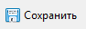 | Позволяет сохранить новый добавленный документ или изменения в текущем документе
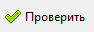 | Позволяет запустить проверку правильности заполнения всех полей талона, реестра талона, счета
 | Позволяет изменить статус талона на «Направлен на утверждение» для подписания или отклонения талона Руководителем ЛПУ
 | Позволяет изменить статус талона на «Отклонен» для дальнейшего редактирования или удаления
 | Позволяет подписать сведения электронной подписью руководителя ЛПУ
 | Позволяет подписать сведения электронной подписью бухгалтера
 | Позволяет создать реестр талонов
 | Позволяет в созданном реестре талонов сформировать счет на оплату
 | Позволяет напечатать сформированный счет для оплаты
 | Позволяет получить данные об оплате счета
 | Позволяет очистить журнал транспортных сообщений, ошибок
 | Позволяет открыть форму для просмотра ошибок
 | Позволяет применить заданный фильтр в журнале ЭРС, талонов, реестров талонов, счетов
 | Позволяет показать количество записей на странице в журнале

- Отображение полей в журнале ЭРС
В таблице можно перемещать колонки в зависимости от удобства просматриваемой информации. При наведении курсора на необходимую колонку необходимо кликнуть левой кнопкой мыши и переместить ее в необходимое для отображения в таблице место (Рисунок 1).
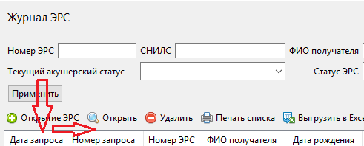
Рисунок 1 – Изменение отображения полей
Для отображения данных в журнале ЭРС по заданному фильтру необходимо ввести параметры для поиска и нажать кнопку «Применить» (Рисунок 2).
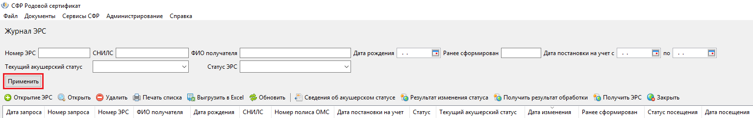
Рисунок 2 – Фильтр в журнале ЭРС
Для сортировки по столбцу необходимо нажать на наименование столбца.
Для отображения на странице заданного количества записей, необходимо ввести параметр и нажать кнопку «Показать», на нижней части страницы (Рисунок 3).
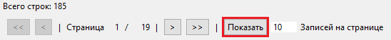
Рисунок 3 – Изменение количества записей на странице
- Для частных клиник
При работе в АРМ ЛПУ частных клиник, не имеющих договора, доступны следующие функции:
Создание ЭРС (только вид услуг «Медицинская помощь в период беременности»);
Отправка сведений об акушерском статусе (при отсутствии талонов в ЭРС);
Отправка сведений по посещениям (при отсутствии талонов в ЭРС);
Закрытие ЭРС;
Запрос ЭРС по номеру ЭРС или СНИЛС.
- Создание договора в справочнике договоров
Для работы с ЭРС необходимо добавить договор МО на обслуживание, данный договор должен полностью совпадать с договором в БД СФР, включая банковские реквизиты. Если было создано дополнительное соглашение к договору, то в настройках необходимо указать данные дополнительного соглашения к договору.
Чтобы создать договор, необходимо зайти в Журнал договоров (Документы – Журнал договоров) и нажать на кнопку (Рисунок 4).
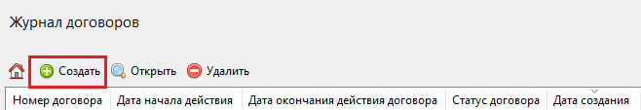
Рисунок 4 – Журнал договоров
После этого необходимо заполнить все необходимые поля и нажать на кнопку «Сохранить» (Рисунок 5).
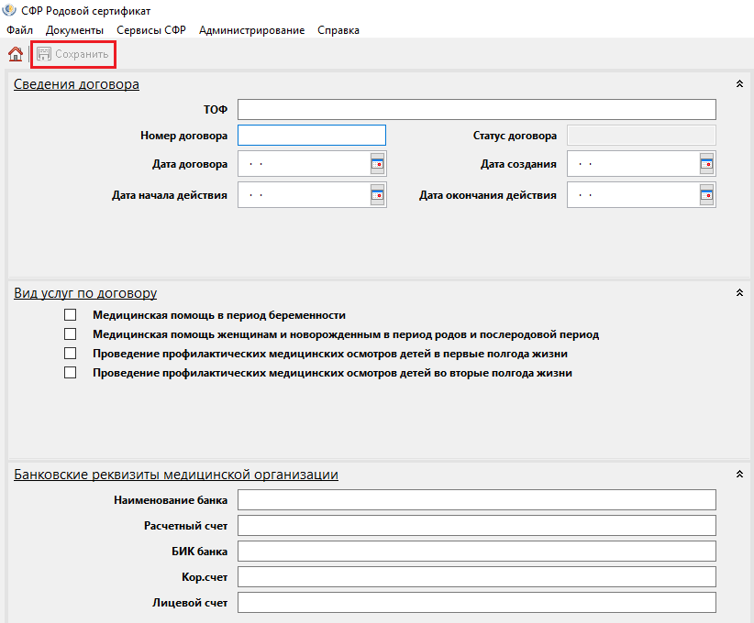
Рисунок 5 – Создание договора
- Настройки подключения
Перед началом работы с ЭРС необходимо выполнить настройки в АРМ ЛПУ, для этого:
заполнить реквизиты организации (Администрирование – Настройки реквизитов организации) (Рисунок 6);
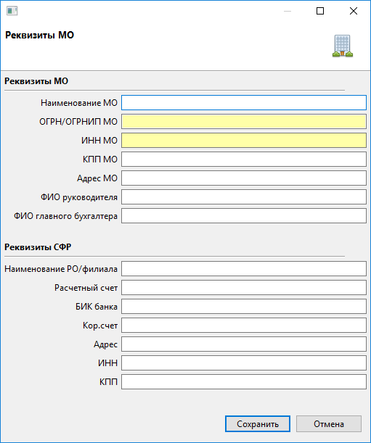
Рисунок 6 – Настройки реквизитов организации
настроить и проверить соединение с сервисами СФР (Администрирование – Настройки сервисов СФР) (Рисунок 7);
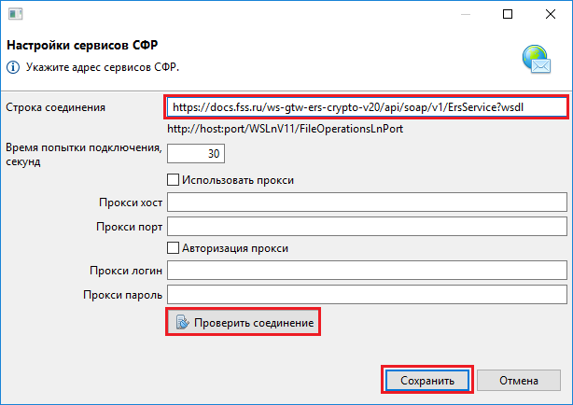
Рисунок 7 – Настройки сервисов СФР

настроить и проверить соединение с БД (Рисунок 8);
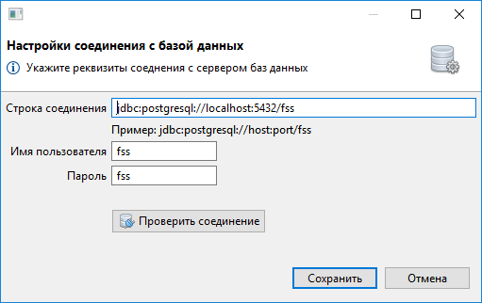
Рисунок 8 – Настройки соединения с базой данных
настроить электронные подписи (Администрирование – Настройки подписи для сервисов) (Рисунок 9). Если МО использует свой сертификат, то заполняется только поле «Имя сертификата МО», поле «Идентификатор МЧД» остается пустым. Если МО работает как доверенное лицо и использует свой сертификат, то в поле «Имя сертификата МО» указывает свой сертификат, а в поле «Идентификатор МЧД» проставляет номер МЧД доверенного.
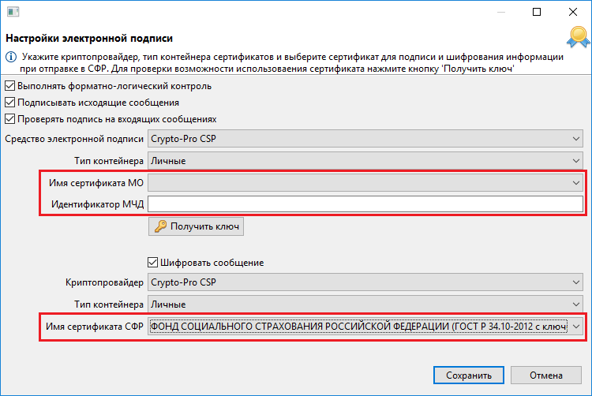
Рисунок 9 – Настройки электронной подписи
Обращаем внимание:
            - Если в строке соединения с СФР прописано «…-crypto-…», в настройках подписи должна быть проставлена галка «Шифровать сообщение». Сертификаты для МО и СФР устанавливаются в папку «Личные». Более подробно по настройкам можно прочитать в «Руководство администратора АРМ ЛПУ (ЭРС)».
            - ОГРН и ИНН, указанные в запросе отправителя должен совпадать с реквизитами в сертификате.
- Операции при работе с ЭРС
- Создание запроса на формирование ЭРС
Для того чтобы создать запрос на формирование ЭРС, необходимо нажать на кнопку в журнале ЭРС и заполнить необходимые поля (Рисунок 10).
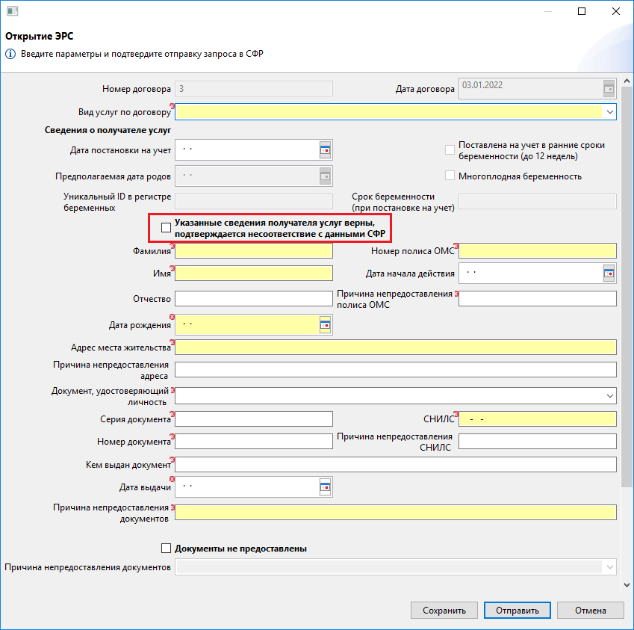
Рисунок 10 – Создание запроса на открытие ЭРС
При отсутствии у получателя услуг Фамилии или Имени, для заполнения полей «Фамилия» или «Имя», необходимо использовать символ «дефис». Обозначение символа «-», символ имеет код 45 в ASCII (на клавиатуре кнопка «минус», находится рядом с «нулем»). Использование других символов недопустимо. При заполнении полей «Фамилия» и «Имя» одновременно символом дефис появляется информационное окно (Рисунок 11).
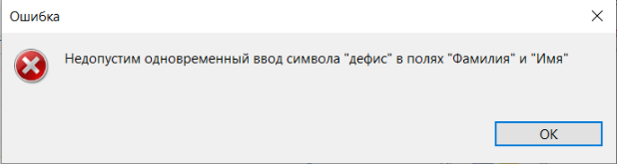
Рисунок 11 – Информационное окно при вводе символа «дефис» в двух полях одновременно
При заполнении полей «Фамилия» или «Имя» более чем одним символом дефис появляется информационное окно (Рисунок 12).
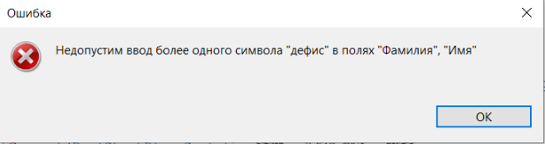
Рисунок 12 – Информационное окно при вводе более одного символа «дефис» подряд
После ввода сведений о получателе услуг, данные необходимо сначала сохранить, нажав на кнопку «Сохранить», а затем отправить в СФР, нажав на кнопку «Отправить», либо сохранить запрос в АРМ ЛПУ без отправки в СФР. После отправления запроса на формирование ЭРС статус изменится на «Запрос направлен в ТОФ».
Обращаем внимание: если задан вид услуг по договору «Медицинская помощь в период беременности», то после отправки в СФР появится уведомление о необходимости отправки сведений о посещении ЖК.
Для того чтобы получить результат обработки направленных сведений, необходимо выделить нужную строку запроса и нажать на кнопку . После успешного результата обработки запроса в ответ поступит статус «Открыт» и будет присвоен уникальный номер ЭРС.
Если после запроса результата в ответ пришла ошибка вида:
«Ошибка вызова сервиса передачи/получения данных. 146: Получатель услуг найден по СНИЛС и дате рождения. Данные получателя услуг отличаются от имеющихся в фонде: <перечисление отличающихся с РПУ данных ПУ>», то необходимо заново открыть ранее отправленный ЭРС на создание и проверить данные ПУ. Если вы уверенны, что данные верные, то необходимо проставить признак «Указанные сведения получателя услуг верны, подтверждается несоответствие с данными СФР», сохранить и отправить в СФР (Рисунок 10).
Все созданные запросы на получение ЭРС, как сохраненные локально, так и отправленные в СФР, можно увидеть в журнале ЭРС (Рисунок 13).
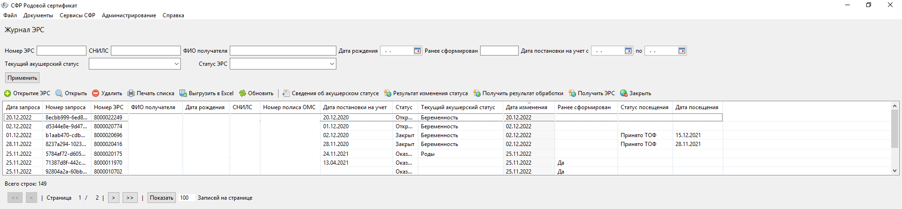
Рисунок 13 – Журнал ЭРС
Для того чтобы открыть карточку ЭРС, необходимо кликнуть двойным щелчком левой кнопкой мыши по выбранному ЭРС, либо выделить строку и нажать на кнопку 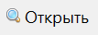.
- Создание запроса ранее сформированного ЭРС
Запрос ранее сформированного ЭРС производится с помощью функциональной кнопки «Получить ЭРС» (из Журнала ЭРС), по номеру ЭРС или СНИЛС, при этом ранее должен быть введен договор (Рисунок 14).
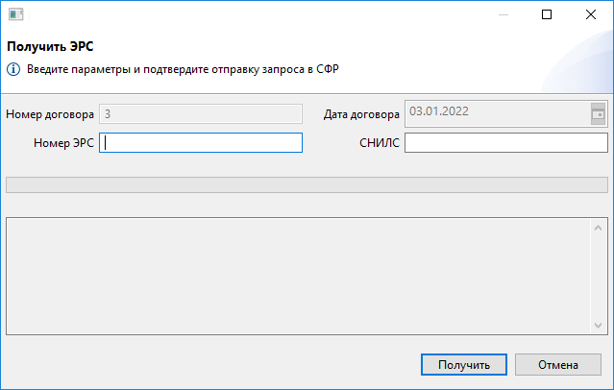
Рисунок 14 – Запрос ранее сформированного ЭРС
При успешном запросе обновляется вся информация по ЭРС и всему, что входит в ЭРС. Если в БД СФР какие-либо талоны были удалены другой МО, а в ЛПУ они остались в статусе «Принято ТОФ», то при запросе данных по ЭРС загрузятся и обновятся только актуальные данные, талоны, которых нет в БД СФР будут удалены (кроме статуса «Черновик»).
Обращаем внимание:
1. при запросе по номеру ЭРС, если ЭРС существует, то он будет загружен в ЛПУ сразу;
2. при запросе по номеру СНИЛС:
- если найден один ЭРС, то он будет загружен в ЛПУ сразу;
- если найдено более одного ЭРС, то в ответ поступит ошибка «Ошибка вызова сервиса передачи/получения данных. По заданному СНИЛС найдено более одного ЭРС. Для загрузки ЭРС нажмите ссылку ниже» с отображением ниже всего найденного списка ЭРС в виде ссылок (Рисунок 15).
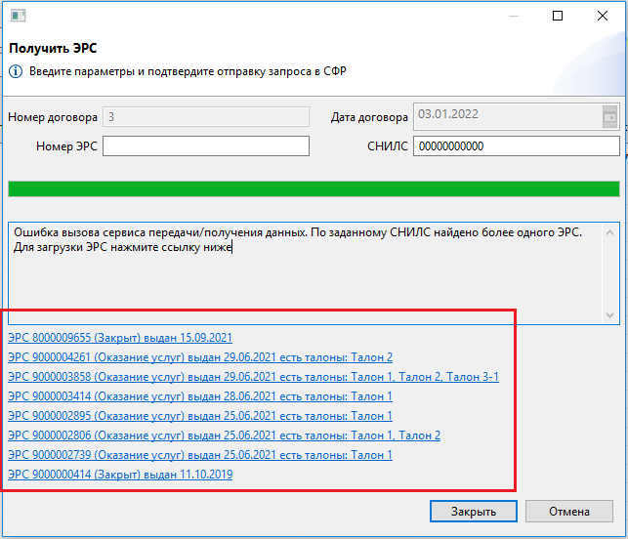
Рисунок 15 – Запрос по номеру СНИЛС
Для загрузки нужного ЭРС необходимо кликнуть на соответствующую ссылку, откроется модальное окно «Получить ЭРС» с заполненным номером ЭРС, далее нажать «Получить» для загрузки данных ЭРС (Рисунок 16).
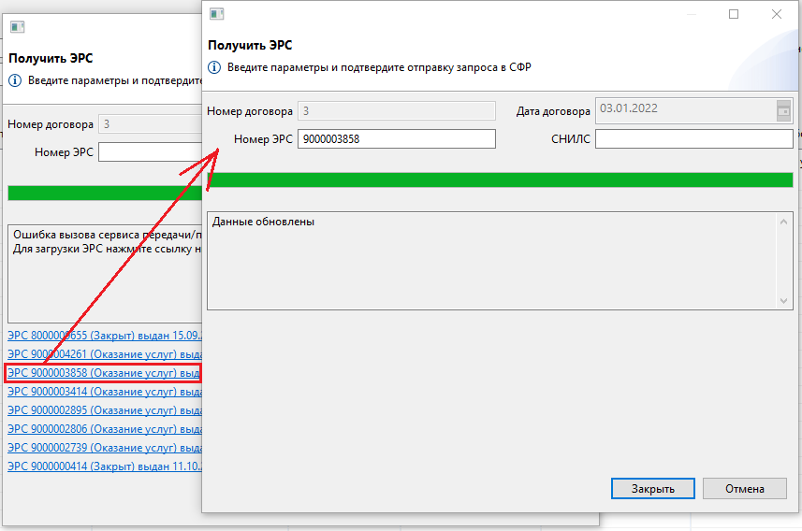
Рисунок 16 – Переход по ссылке и получение ЭРС

- Внесение изменений в карточку ЭРС в статусе «Оказание услуг» для вида услуг «Медицинская помощь в период беременности»
Для ЭРС с видом услуг «Медицинская помощь в период беременности» и статусом «Оказание услуг» предусмотрено внесение следующих изменений:
- признак «Поставлена на учет в ранние сроки беременности (до12 недель)»;
- поле «Дата постановки на учет»;
- поле «Предполагаемая дата родов»;
- поле «Срок беременности (при постановке на учет)».
Для этого в карточке ЭРС на панели инструментов в блоке «Изменение данных ЭРС» нажать «Отправить», откроется модальное окно со списком полей для изменения. Внести изменения в поля и отправить в СФР, нажав кнопку «Отправить» (Рисунок 17).
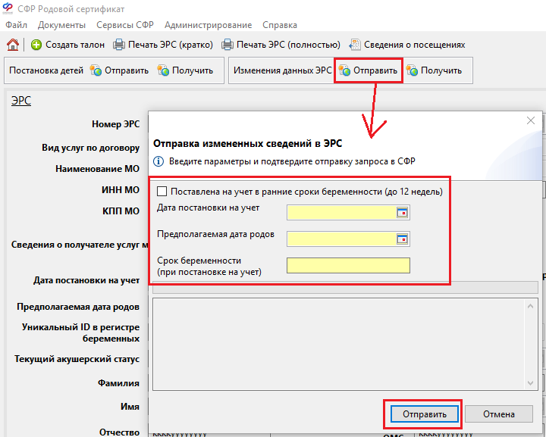
Рисунок 17 – Отправка измененных сведений в ЭРС
Для получения результата инструментов в блоке «Изменение данных ЭРС» нажать «Получить», если запрос выполнен успешно, новые данные обновятся в карточке ЭРС.

- Закрытие ЭРС
Чтобы закрыть ЭРС, нужно в журнале ЭРС встать на строку записи и нажать кнопку «Закрыть», откроется сообщение с подтверждением операции, подтверждаем операцию. Откроется модальное окно отправки запроса на закрытие ЭРС, где указываем «Причину закрытия ЭРС» выбрав из предложенного, а в окне «Комментарий» прописать причину подробней (Рисунок 18).
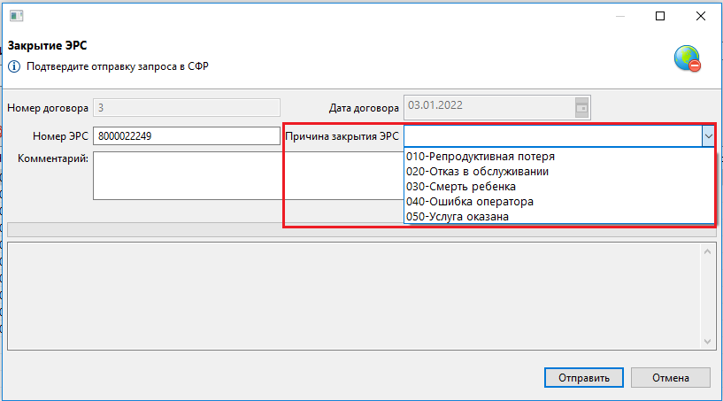
Рисунок 18 – Закрытие ЭРС
Условия закрытия ЭРС с причиной:
«010-Репродуктивная потеря» – если ЭРС с видом услуг «Медицинская помощь в период беременности» имеет Талон 1 или без талонов;
«020-Отказ в обслуживании» – если ЭРС без талонов;
«030-Смерть ребенка» – если смерть ребенка наступила при родах, либо в период наблюдения до 1 года (имеется Талон 1);
«040-Ошибка оператора» – если в ЭРС без талонов была допущена ошибка;
«050-Услуга оказана» – если в ЭРС талоны в статусе «Оплачено» или «Не подлежит оплате».

- Добавление акушерского статуса
Для того чтобы добавить или изменить текущий акушерский статус, необходимо нажать на кнопку в Журнале ЭРС и выбрать новый акушерский статус. При этом, если выбрать акушерский статус «Прерывание беременности», то необходимо ввести дату прерывания беременности (Рисунок 19).
После ввода сведений об акушерском статусе, данные нужно направить в СФР, нажав на кнопку «Отправить».
Для того чтобы получить результат обработки направленных сведений об акушерском статусе, необходимо встать на строку ЭРС и нажать на кнопку «Результат изменения статуса».
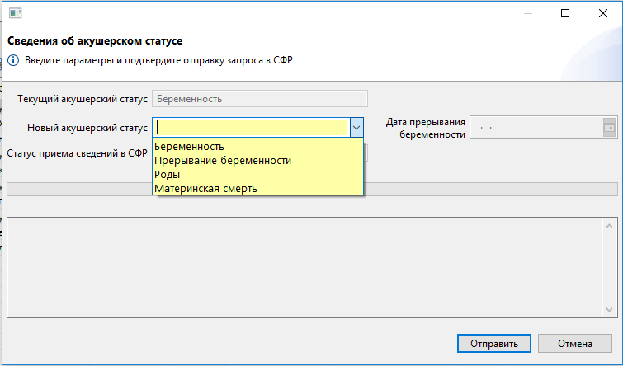
Рисунок 19 – Сведения об акушерском статусе
Для изменения акушерского с «Прерывание беременности» на новый, нужно в поле «Новый акушерский статус» выбрать новое значение (Рисунок 19), отправить запрос в СФР по кнопке «Отправить», после чего запросить результат по кнопке «Результат изменения статуса». После успешного ответа дата прерывания беременности обновится на пустое значение, а акушерский статус изменится на выбранный.
- Добавление сведений о посещениях
Добавление сведений о посещениях женской консультации производится из карточки ЭРС. Для этого необходимо нажать кнопку 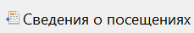 и заполнить необходимые поля (Рисунок 20).
В данной карточке можно дополнительно отправить:
новый акушерский статус;
признак о постановке на учет в ранние сроки беременности (до 12 недель);
признак многоплодной беременности;
дату постановки на учет;
предполагаемую дату родов;
срок беременности (при постановке на учет);
измененные сведения о получателе услуг.
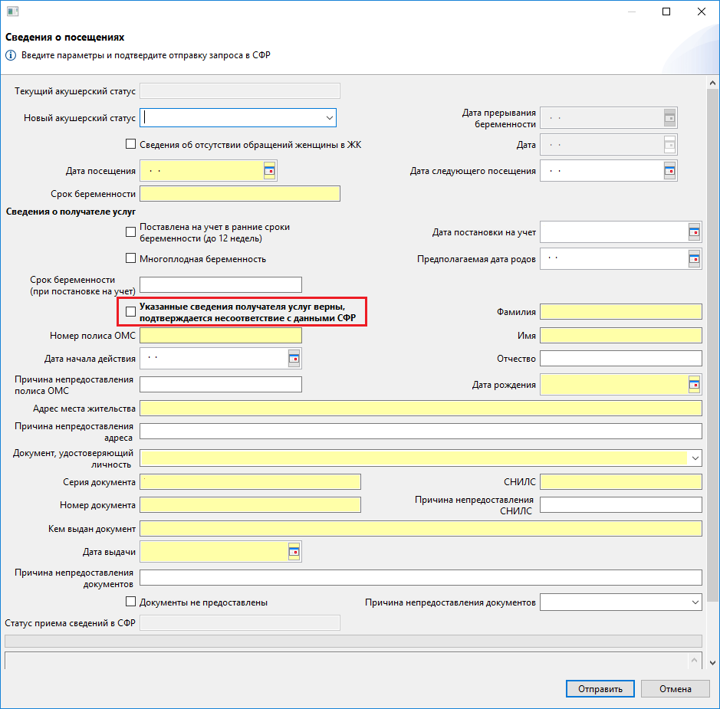
Рисунок 20 – Сведения о посещениях
Обращаем внимание: если внесены изменения в поле «Срок беременности (при постановки на учет)» и в ЭРС нет талонов, то данные обновятся в карточке ЭРС. Если в ЭРС уже создан талон, то новое значение сохранится только в записи о посещении.
При создании первого посещения происходит проверка введенного значения в поле «Срок беременности»:
- срок беременности, указанный в карточке ЭРС при создании, должен быть равен сроку беременности в первом посещении;
- если в первом посещении проставлен признак «Поставлена на учет в ранние сроки беременности (до 12 недель)», то значение срока беременности в первом посещении должно быть менее 12 недель.
После ввода сведений о посещениях, данные нужно направить в СФР, нажав на кнопку «Отправить», статус отправленного посещения изменится на «Направлено в ТОФ».
Для того чтобы получить результат обработки направленных сведений, необходимо в разделе «Сведения о посещениях женской консультации» выделить строку и нажать на кнопку , в ответ поступит статус «Принято ТОФ» (Рисунок 21).
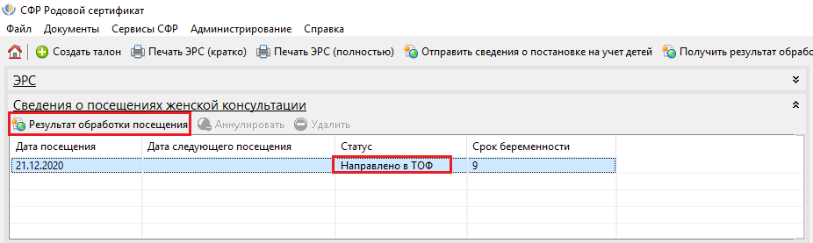
Рисунок 21 – Результат обработки посещения
Обращаем внимание: если по отправленному посещению не получен статус «Принято ТОФ», следующее посещение отправить невозможно. На определенную дату можно отправить только одно посещение.
Если отправлено дублирующее по дате посещение, в ответ придет ошибка вида:
«Ошибка вызова сервиса передачи/получения данных. -1000: Ошибка вставки записи о посещении: уже имеется запись с № ЭРС=___, МО ИНН=___, дата=_._.__. Для внесения изменений необходимо сначала аннулировать запись о посещении», статус посещения в таблице поменяется на «Направлено с ошибками».
Для исправления такой ошибки нужно открыть «Сведения о посещениях», откроется окно с последними заполненными данными, внести изменения, отправить и запросить результат. Либо встать на строку посещения в статусе Ошибка и нажать кнопку «Удалить» (Рисунок 22).
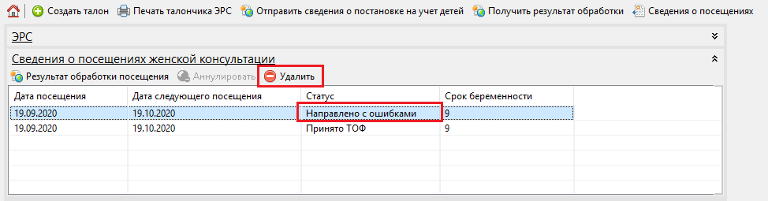
Рисунок 22 – Удаление посещений в статусе Ошибка
Если после запроса результата в ответ пришла ошибка вида:
«Ошибка вызова сервиса передачи/получения данных. 146: Данные получателя услуг отличаются от имеющихся в фонде: <перечисление отличающихся с РПУ данных ПУ>», то необходимо заново открыть «Сведения о посещениях» и проверить данные ПУ. Если вы уверенны, что данные верные, то необходимо проставить признак «Указанные сведения получателя услуг верны, подтверждается несоответствие с данными СФР», сохранить и отправить в СФР (Рисунок 20).
Если посещение было отправлено с ошибочной информацией и находится в статусе «Принято ТОФ», то его можно аннулировать, для этого в таблице сведений о посещении выделить строку и нажать кнопку «Аннулировать» (Рисунок 23). Откроется модальное окно со сведениями о посещении, необходимо убедиться, что именно эти сведения вы хотите аннулировать и нажать кнопку «Аннулировать». Произойдет отправка записи посещения на аннулирование, в таблице запись поменяет статус на «Направлено в ТОФ». Для запроса результата нужно выделить строку и нажать кнопку над таблицей «Результат обработки посещения», если аннулирование прошло успешно, запись в таблице поменяет статус на «Аннулировано».
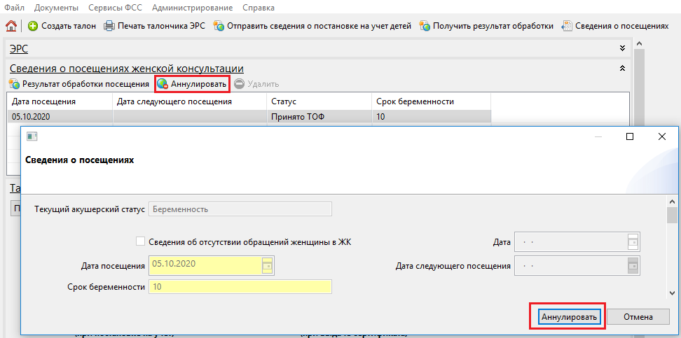
Рисунок 23 –Аннулирование посещения
Обращаем внимание: аннулированные записи в БД СФР помечаются как не актуальные и при запросе ЭРС в АРМ ЛПУ не приходят, так же не отображаются в АРМ ЭРС.
- Печать ЭРС
В карточке ЭРС имеется возможность распечатать данные по ЭРС в двух видах:
            - Кнопка «Печать ЭРС (кратко)» выводит на печать основные данные по ЭРС (Номер ЭРС, Дата формирования, Вид оказанной услуги, Наименование МО, ОГРН МО, ФИО получателя услуги, СНИЛС);
            - Кнопка «Печать ЭРС (полностью)» выводит на печать основные данные по ЭРС и получателю услуг плюс данные по талонам и постановке детей на учет.

- Печать списка ЭРС из журнала
В журнале ЭРС можно распечатать список ЭРС по заданному фильтру, либо весть имеющийся. Для этого нажать кнопку «Печать списка» и сохранить. Список отображает информацию по столбцам: «Номер ЭРС», «Дата выдачи», «ФИО получателя», «СНИЛС», «Номер полиса ОМС», «Дата постановки на учет», «Дата изменения», «Ранее сформирован».
- Выгрузка списка ЭРС в Excel
В журнале ЭРС можно выгрузить список ЭРС в Excel по заданному фильтру, либо весь имеющийся список. Для этого нужно нажать кнопку «Выгрузить в Excel» и сохранить. Список отображает информацию по столбцам: «Номер ЭРС», «Дата формирования», «ФИО получателя», «СНИЛС», «Номер полиса ОМС», «Дата постановки на учет», «Дата изменения», «Ранее сформирован».
- Статус ЭРС
Описание статусов ЭРС приведены в таблице (Таблица 2).
Таблица 2 – Описание статусов ЭРС
Статус | Описание статуса
Черновик | ЭРС создан, но в СФР еще не отправлялся
Запрос направлен в ТОФ | Отправлен запрос на создание нового ЭРС
Открыт | ЭРС успешно создан, талонов нет
Оказание услуг | В ЭРС имеется хотя бы 1 талон, либо ранее успешно созданный талон в статусе «Принято ТОФ» был удален из ЭРС (ЭРС без талонов)
Закрыт | ЭРС перевели в статус «Закрыт», талоны в закрытом ЭРС в статусе «Не подлежит оплате», либо «Оплачен»
Ошибки обработки запроса | Произошла ошибка при обработке запроса
Ошибка отправки | Произошла ошибка при отправке запроса

- Операции при работе с талонами
- Журнал Талонов
Все созданные талоны отображаются в журнале талонов (Рисунок 24). Записи можно отфильтровать по заданным параметрам, отсортировать по столбцам и задать количество записей на странице аналогично журналу ЭРС.
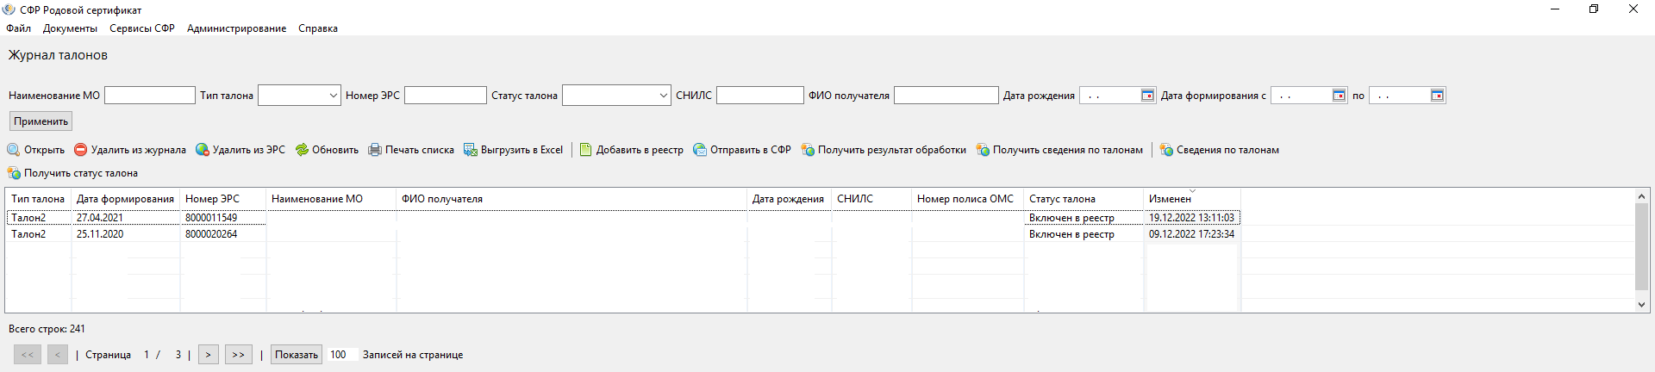
Рисунок 24 – Журнал талонов
- Создание талонов
Создание талонов производится из карточки ЭРС.
В зависимости от проставленного вида услуг по договору (при создании ЭРС), будут доступны соответствующие виды талонов. Для этого необходимо нажать на кнопку и выбрать нужный тип талона (Рисунок 25).
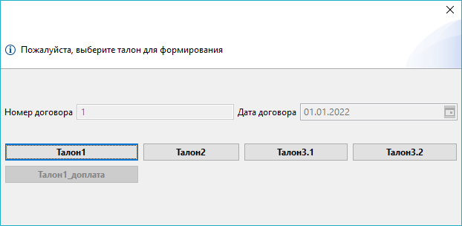
Рисунок 25 – Выбор типа талона для его создания
После этого происходит переход в карточку выбранного типа талона для ввода данных. Талон имеет статус «Черновик». В карточке талона можно отправить отредактированные данные о получателе услуг, в случае, если была допущена ошибка при создании ЭРС.
- Создание талона 1
В карточке ЭРС нажать на кнопку и выбрать «Талон1». В открывшейся карточке Талона 1 необходимо заполнить все обязательные поля талона, а также проверить сведения о получателе услуг, при необходимости скорректировать и сохранить (Рисунок 26).
Поле «Период наблюдения» рассчитывается автоматически (должен быть не менее 12 недель) и равен разности полей «Срок беременности (при формировании талона)» и «Срок беременности (при постановке на учет в МО)».
Поле «Срок беременности (при формировании талона)» должно быть в диапазоне:
- от 20 до 28 недель, если выдан Талон 2;
- от 28 до 30 недель, если проставлен признак «Многоплодная беременность»;
- от 30 недель без признака «Многоплодная беременность».
После заполнения полей со сроками беременности нужно нажать «Сохранить», после чего отобразится число в поле «Период наблюдения».
Обращаем внимание: поля «Срок беременности (при постановке на учет в МО)» и «Дата постановки на учет в МО» могут заполняться в МО другим значением и будут отличаться от данных, заполненных в карточке ЭРС при создании.
«Дата формирования» талона должна быть не менее 12 недель с «Дата постановки на учет в МО».
«Номер листка нетрудоспособности» содержать 12 символов.
После заполнения талона нужно нажать кнопку «Сохранить», произойдет сохранение талона в статусе «Черновик». Далее нажать «Проверить», произойдет проверка правильности заполнения полей. Отправить на подписание кнопка «На подписании» и подписать «Подпись руководителя ЛПУ». После подписания талон 1 готов к отправке в СФР, нажать «Отправить в СФР», статус талона перейдет в «Направлено в ТОФ», и получить результат, нажав «Получить результат обработки». Если талон 1 успешно обработан и принят, статус талона изменится на «Принято ТОФ», иначе, в ответ придет ошибка, которую нужно исправить и отправить талон повторно.
Обращаем внимание: после отправки талона в СФР происходит проверка ФЛК, которая проверяет срок беременности при формировании талона по заполненным полям дат и указанному сроку беременности при постановки на учет в МО. Как считается срок беременности при формировании талона: «Дата формирования» Талона1 минус «Дата постановки на учет в МО» плюс «Срок беременности (при постановке на учет в МО)».
Если после запроса результата в ответ пришла ошибка вида:
«Ошибка вызова сервиса передачи/получения данных. 146: Ошибка загрузки талона 1: Данные получателя услуг отличаются от имеющихся в фонде: <перечисление отличающихся с РПУ данных ПУ>», то необходимо проверить данные ПУ в талоне 1. Если вы уверенны, что данные верные, то необходимо в талоне нажать «Отклонить», проставить признак «Указанные сведения получателя услуг верны, подтверждается несоответствие с данными СФР», сохранить, подписать и отправить в СФР, после чего запросить результат обработки (Рисунок 26).
В талоне предусмотрен переход в карточку ЭРС (кнопка в талоне «Перейти в ЭРС») и обратно, из карточки ЭРС в талон 1 (кнопка в карточке ЭРС у Талона 1 «Перейти в талон»).
После добавления талона в реестр счета (который находится в данном АРМ ЛПУ), данные о реестре счета будут отображены в поле «Номер и дата реестра счета» (Рисунок 26).
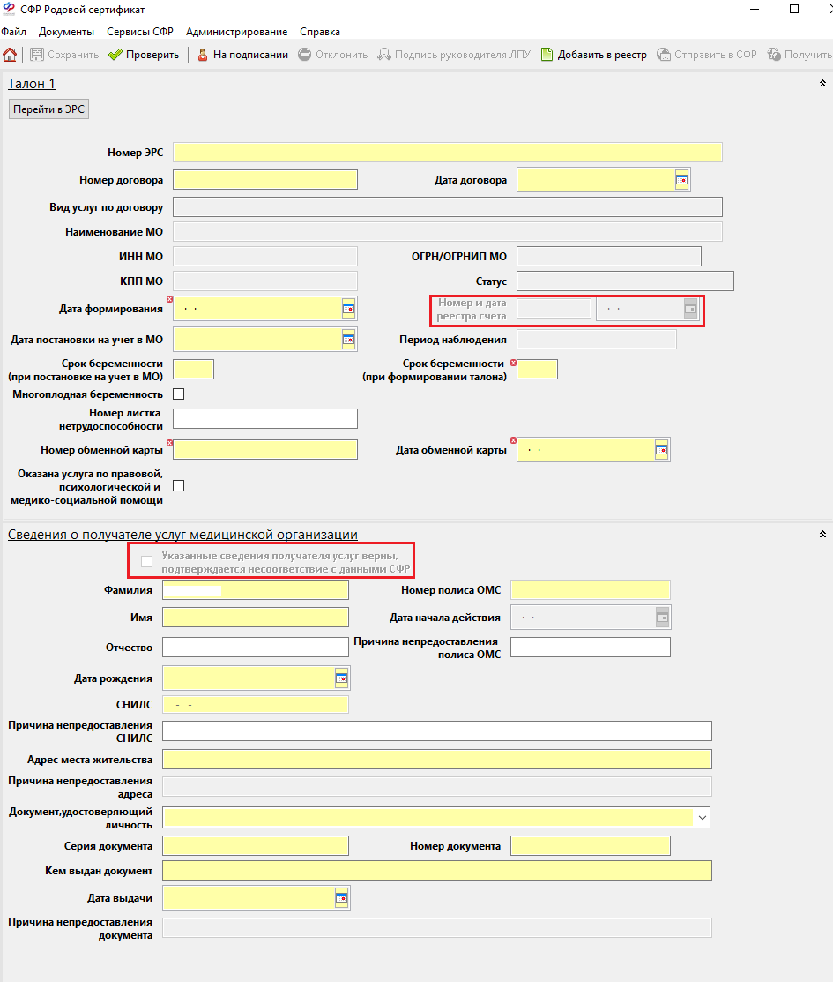
Рисунок 26 – Создание Талона 1
- Создание талона 1-доплата
В карточке ЭРС нажать на кнопку и выбрать «Талон1_доплата». В открывшейся карточке Талона 1-доплата все поля заполнены аналогично полям Талона1, кроме проставленного признака «Оказана услуга по правовой, психологической и медико-социальной помощи» и доступны только на просмотр, кроме поля «Дата формирования» (Рисунок 27).
Обращаем внимание: «Талон1_доплата» доступен для создания той же МО, что создавала Талон1. Талон1 при этом должен быть в статусе «Оплачен» и в нем не проставлен признак «Оказана услуга по правовой, психологической и медико-социальной помощи». Талон1-доплата добавляется и отправляется в счет на оплату аналогично остальным талонам, возможен смешанный вариант отправки талонов в счете Талон1 и Талон1-доплата.

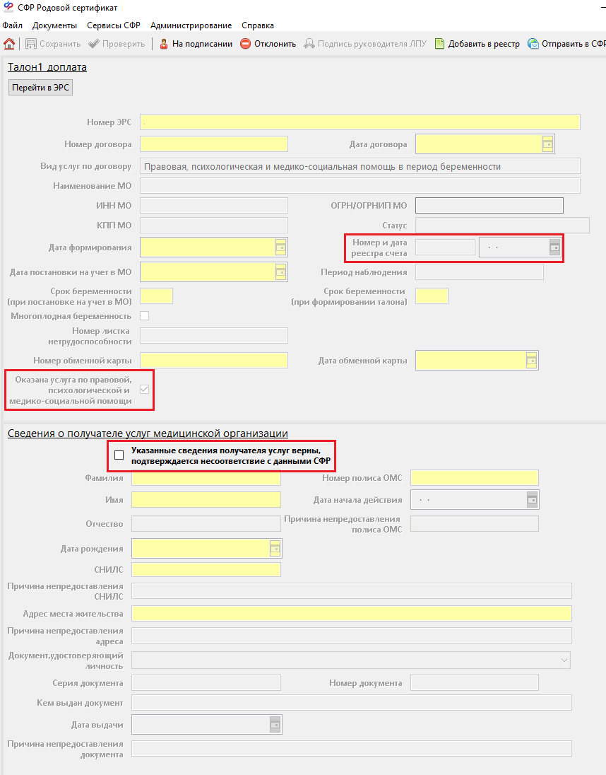
Рисунок 27 – Создание Талона 1-доплата
Отправить на подписание кнопка «На подписании» и подписать «Подпись руководителя ЛПУ». После подписания талон 1-доплата готов к отправке в СФР, нажимаем «Отправить в СФР», статус талона перешел в «Направлено в ТОФ», и получаем результат, нажав «Получить результат обработки». Если талон 1-доплата успешно обработан и принят, статус талона изменится на «Принято ТОФ», иначе, в ответ придет ошибка, которую нужно исправить и отправить талон повторно.
Если после запроса результата в ответ пришла ошибка вида:
«Ошибка вызова сервиса передачи/получения данных. 146: Данные получателя услуг отличаются от имеющихся в фонде: <перечисление отличающихся с РПУ данных ПУ>», то необходимо проверить данные ПУ в талоне 1-доплата. Если вы уверенны, что данные верные, то необходимо в талоне нажать «Отклонить», проставить признак «Указанные сведения получателя услуг верны, подтверждается несоответствие с данными СФР», сохранить, подписать и отправить в СФР, после чего запросить результат обработки (Рисунок 27).
В талоне предусмотрен переход в карточку ЭРС (кнопка в талоне «Перейти в ЭРС») и обратно, из карточки ЭРС в талон 1-доплата (кнопка в карточке ЭРС у Талона 1-доплата «Перейти в талон»).
После добавления талона в реестр счета (который находится в данном АРМ ЛПУ), данные о реестре счета будут отображены в поле «Номер и дата реестра счета» (Рисунок 27).
- Создание талона 2
В карточке ЭРС нажать на кнопку и выбрать «Талон2». В открывшейся карточке Талона 2 необходимо заполнить все обязательные поля талона, а также проверить сведения о получателе услуг, при необходимости скорректировать и сохранить (Рисунок 28).
Обращаем внимание: Если указана причина смерти матери и/или всех детей. Талон 2 не подлежит оплате. ЭРС необходимо закрыть.
Поле «Исход родов (код МКБ-10)» заполняется выбором кода из предложенного списка, вводить код вручную нельзя.
После заполнения талона нужно нажать кнопку «Сохранить», произойдет сохранение талона в статусе «Черновик». Далее нажать «Проверить», произойдет проверка правильности заполнения полей. Отправить на подписание кнопка «На подписании» и подписать «Подпись руководителя ЛПУ». После подписания талон 2 готов к отправке в СФР, нажимаем «Отправить в СФР» (статус талона «Направлено в ТОФ»), и получаем результат, нажав «Получить результат обработки». Если талон 2 успешно обработан и принят, статус талона изменится на «Принято ТОФ», иначе в ответ придет ошибка, которую нужно исправить и отправить талон повторно.
Если после запроса результата в ответ пришла ошибка вида:
«Ошибка вызова сервиса передачи/получения данных. 146: Ошибка загрузки талона 2: Данные получателя услуг отличаются от имеющихся в фонде: <перечисление отличающихся с РПУ данных ПУ>», то необходимо проверить данные ПУ в талоне 2. Если вы уверенны, что данные верные, то необходимо в талоне нажать «Отклонить», проставить признак «Указанные сведения получателя услуг верны, подтверждается несоответствие с данными СФР», сохранить, подписать и отправить в СФР, после чего запросить результат обработки (Рисунок 28).
В талоне предусмотрен переход в карточку ЭРС (кнопка в талоне «Перейти в ЭРС») и обратно, из карточки ЭРС в талон 2 (кнопка в карточке ЭРС у Талона 2 «Перейти в талон»).
После добавления талона в реестр счета (который находится в данном АРМ ЛПУ), данные о реестре счета будут отображены в поле «Номер и дата реестра счета»
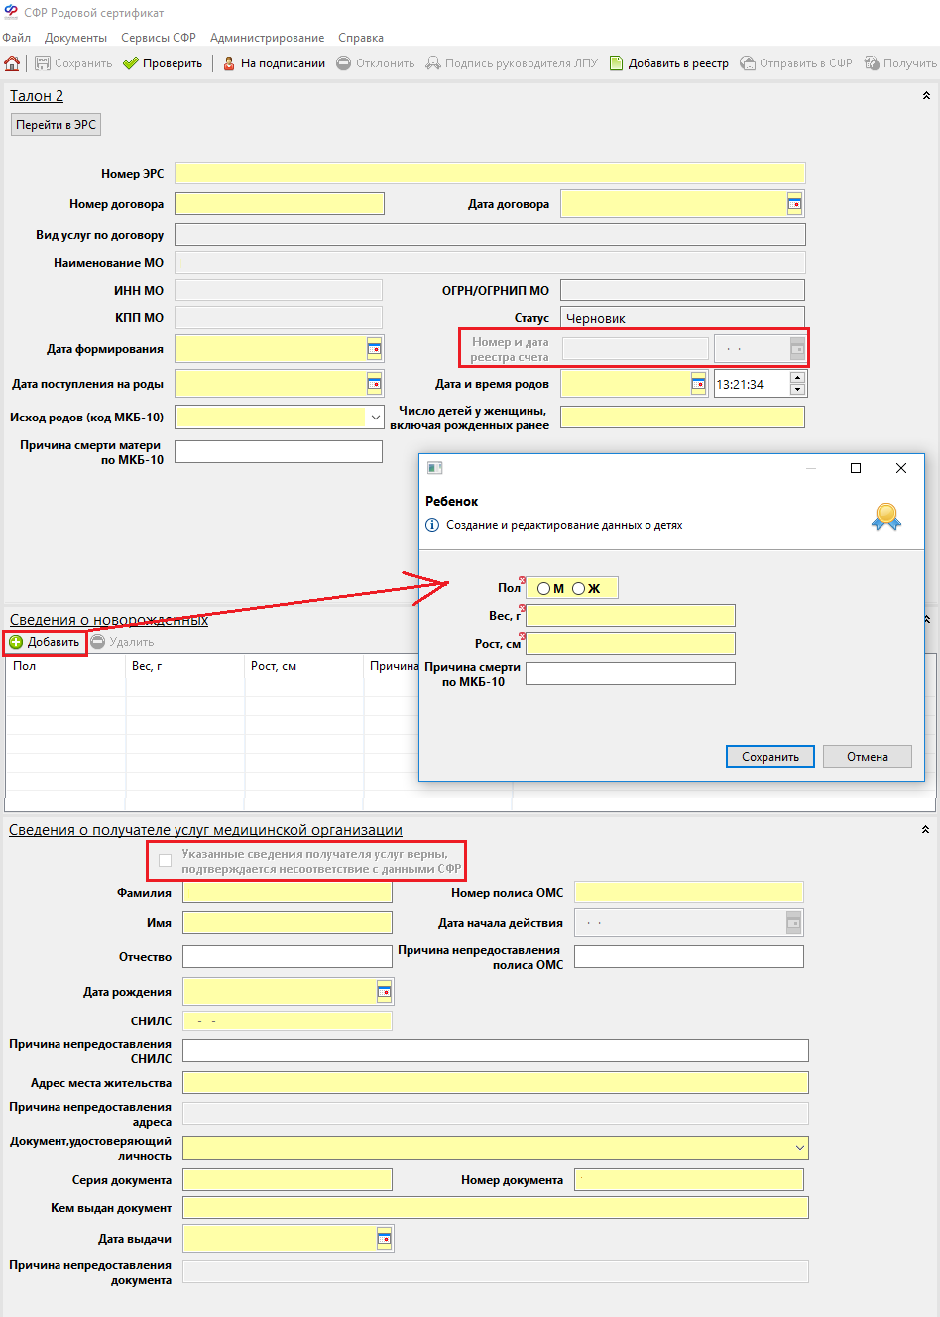
Рисунок 28 – Создание Талона 2
- Постановка детей на учет
Обращаем внимание: перед созданием талона 3 необходимо отправить Сведения о постановке детей на учет, если сведения не были отправлены, талон 3 создать не возможно.
В карточке ЭРС на панели инструментов в разделе «Постановка детей» нажать кнопку «Отправить» (Рисунок 29).
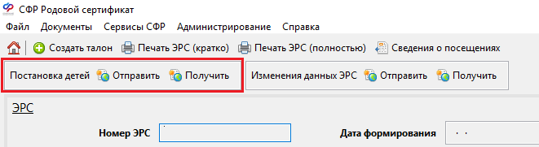
Рисунок 29 – Постановка детей на учет
Далее в появившемся окне необходимо проверить данные ПУ и нажать кнопку «Добавить» сведения о постановке на учет детей, в открывшемся окне заполнить данные о ребенке, сохранить и отправить (Рисунок 30).
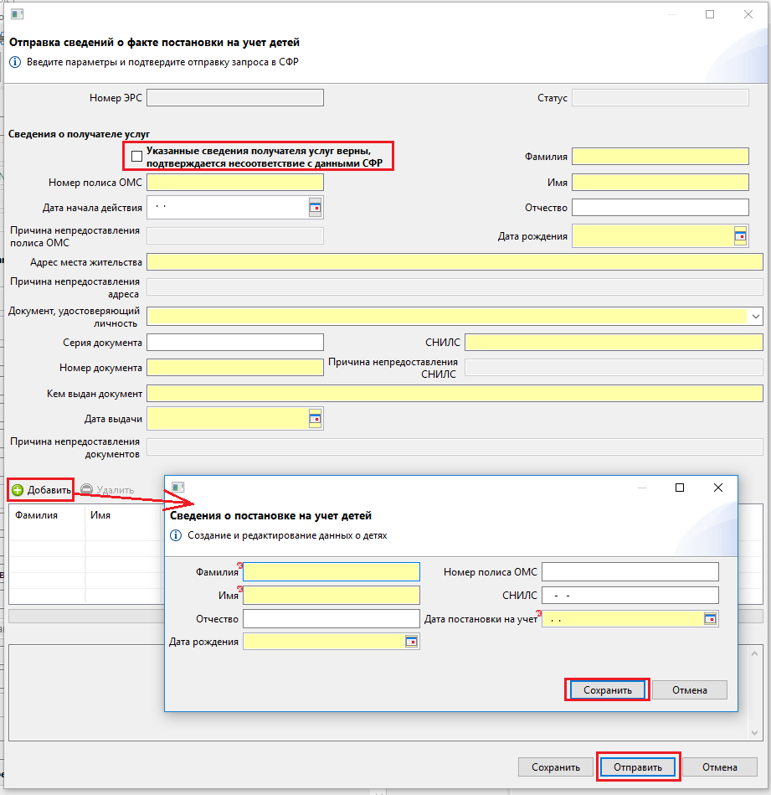
Рисунок 30 – Сведения о постановке на учет детей
Статус отправки сведений поменяется на «Направлено в ТОФ». В карточке ЭРС отобразится раздел «Сведения о постановке на учет детей», в таблице будет заполнен список сведений по отправленным детям и статус отправки.
Для того чтобы получить результат обработки направленных сведений, необходимо на панели инструментов в разделе «Постановка детей» нажать на кнопку «Получить» (Рисунок 29). Статус постановки на учет детей поменяется на «Принято ТОФ» (Рисунок 31).
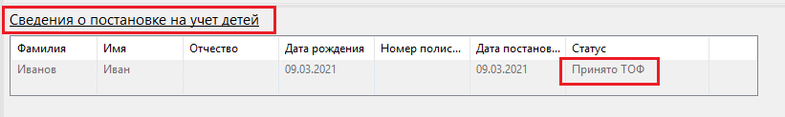
Рисунок 31 – Статус постановки детей на учет
Если после запроса результата в ответ пришла ошибка вида:
«Ошибка вызова сервиса передачи/получения данных. 146: Данные получателя услуг отличаются от имеющихся в фонде: <перечисление отличающихся с РПУ данных ПУ>», то необходимо проверить данные ПУ в постановке детей на учет. Если вы уверенны, что данные верные, то необходимо в постановке детей на учет, проставить признак «Указанные сведения получателя услуг верны, подтверждается несоответствие с данными СФР» (Рисунок 30), сохранить, и отправить в СФР, после чего запросить результат обработки, нажав «Получить» (Рисунок 29).

- Создание талона 3.1
Обращаем внимание: перед созданием талонов 3.1 необходимо отправить Сведения о постановке детей на учет. Если создали талон 3.1 перед отправкой сведений, то данные о детях в талоне НЕ отобразятся, такой талон нужно удалить и создать заново.
В карточке ЭРС нажать на кнопку и выбрать «Талон3.1». В открывшейся карточке Талона 3.1 необходимо заполнить все обязательные поля талона, а также проверить сведения о получателе услуг. Заполнить период наблюдения у ребенка, встав на строку и нажав кнопку «Изменить», либо перейти двойным нажатием по строке (Рисунок 32).
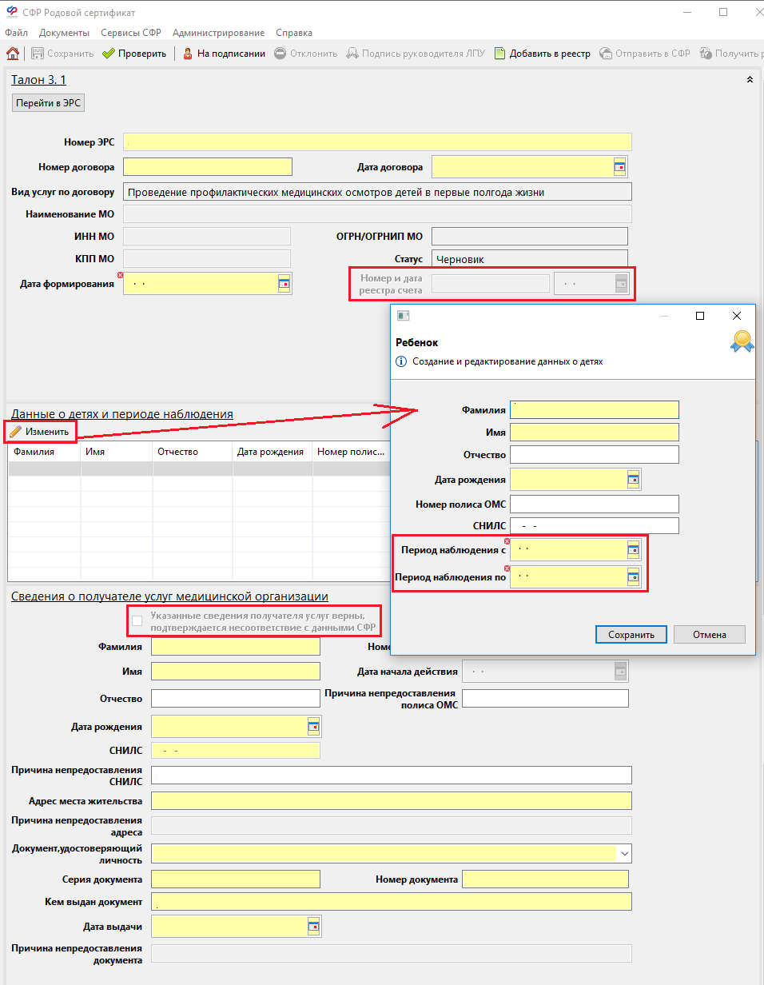
Рисунок 32 – Создание Талона 3.1
После заполнения талона нужно нажать кнопку «Сохранить», произойдет сохранение талона в статусе «Черновик». Далее нажать «Проверить», произойдет проверка правильности заполнения полей. Отправить на подписание кнопка «На подписании» и подписать «Подпись руководителя ЛПУ». После подписания талон 3.1 готов к отправке в СФР, нажимаем «Отправить в СФР» (статус талона «Направлено в ТОФ»), и получаем результат, нажав «Получить результат обработки». Если талон 3.1 успешно обработан и принят, статус талона изменится на «Принято ТОФ», иначе в ответ придет ошибка, которую нужно исправить и отправить талон повторно.
Если после запроса результата в ответ пришла ошибка вида:
«Ошибка вызова сервиса передачи/получения данных. 146: Ошибка загрузки талона 3-1: Данные получателя услуг отличаются от имеющихся в фонде: <перечисление отличающихся с РПУ данных ПУ>», то необходимо проверить данные ПУ в талоне 3-1. Если вы уверенны, что данные верные, то необходимо в талоне нажать «Отклонить», проставить признак «Указанные сведения получателя услуг верны, подтверждается несоответствие с данными СФР», сохранить, подписать и отправить в СФР, после чего запросить результат обработки (Рисунок 32).
В талоне предусмотрен переход в карточку ЭРС (кнопка в талоне «Перейти в ЭРС») и обратно, из карточки ЭРС в талон 3.1 (кнопка в карточке ЭРС у Талона 3.1 «Перейти в талон»).
После добавления талона в реестр счета (который находится в данном АРМ ЛПУ), данные о реестре счета будут отображены в поле «Номер и дата реестра счета».
- Создание талона 3.2
Обращаем внимание: перед созданием талонов 3.2 необходимо отправить Сведения о постановке детей на учет. Если создали талон 3.2 перед отправкой сведений, то данные о детях в талоне НЕ отобразятся, такой талон нужно удалить и создать заново.
В карточке ЭРС нажать на кнопку и выбрать «Талон3.2». В открывшейся карточке Талона 3.2 необходимо заполнить все обязательные поля талона, а также проверить сведения о получателе услуг. Заполнить период наблюдения у ребенка, встав на строку и нажав кнопку «Изменить», либо перейти двойным нажатием по строке (Рисунок 33).
В блок «Данные о детях и периоде наблюдения» период наблюдения заполняется автоматически, если в ЭРС имеется ранее выданный Талон 3-1. Проставляется дата начала наблюдения равная дате окончания наблюдения из талона 3-1 плюс 1 день, дата окончания наблюдения в талоне 3-2 заполняется периодом в 6 месяцев с даты начала наблюдения в талоне 3-2. Автоматически заполненный период в талоне 3-2 доступен для редактирования пользователем.
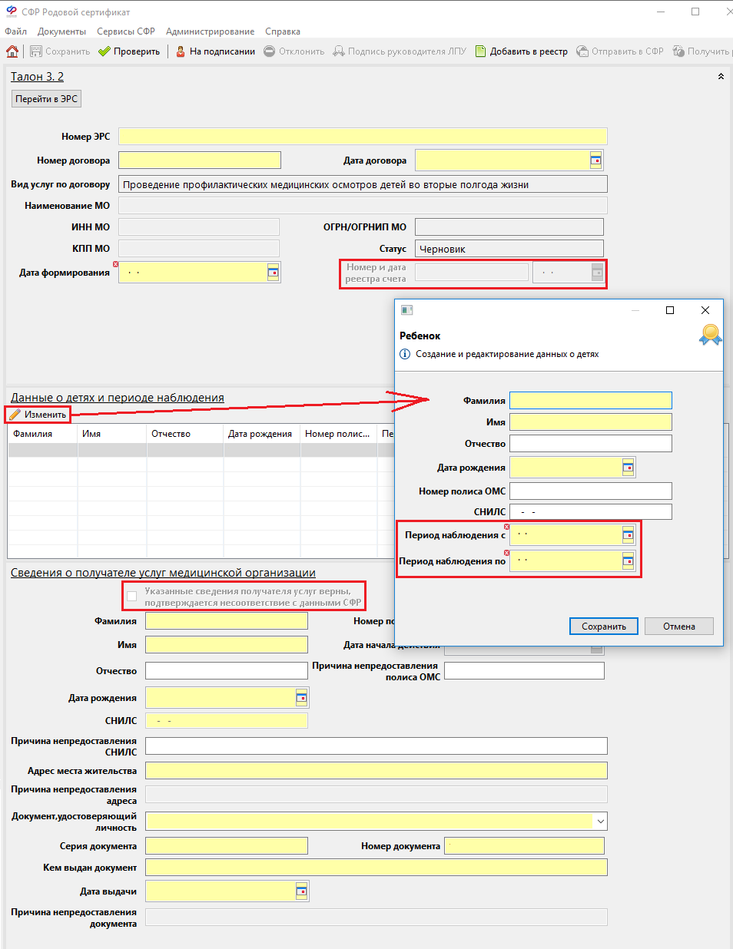
Рисунок 33 – Создание Талона 3.2
После заполнения талона нужно нажать кнопку «Сохранить», произойдет сохранение талона в статусе «Черновик». Далее нажать «Проверить» (Рисунок 34), произойдет проверка правильности заполнения полей. Отправить на подписание кнопка «На подписании» и подписать «Подпись руководителя ЛПУ». После подписания талон 3.2 готов к отправке в СФР, нажимаем «Отправить в СФР» (статус талона «Направлено в ТОФ»), и получаем результат, нажав «Получить результат обработки». Если талон 3.2 успешно обработан и принят, статус талона изменится на «Принято ТОФ», иначе в ответ придет ошибка, которую нужно исправить и отправить талон повторно.
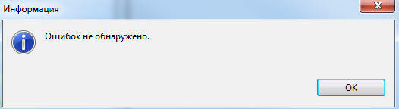
Рисунок 34 – Проверка талона
Если после запроса результата в ответ пришла ошибка вида:
«Ошибка вызова сервиса передачи/получения данных. 146: Ошибка загрузки талона 3-2: Данные получателя услуг отличаются от имеющихся в фонде: <перечисление отличающихся с РПУ данных ПУ>», то необходимо проверить данные ПУ в талоне 3-2. Если вы уверенны, что данные верные, то необходимо в талоне нажать «Отклонить», проставить признак «Указанные сведения получателя услуг верны, подтверждается несоответствие с данными СФР», сохранить, подписать и отправить в СФР, после чего запросить результат обработки (Рисунок 33).
В талоне предусмотрен переход в карточку ЭРС (кнопка в талоне «Перейти в ЭРС») и обратно, из карточки ЭРС в талон 3.2 (кнопка в карточке ЭРС у Талона 3.2 «Перейти в талон»).
После добавления талона в реестр счета (который находится в данном АРМ ЛПУ), данные о реестре счета будут отображены в поле «Номер и дата реестра счета».
- Утверждение или отклонение талонов
Для того чтобы направить талон на утверждение Руководителю ЛПУ, необходимо нажать на кнопку . Талон перейдет на статус «Направлен на утверждение», после чего Руководитель может отклонить Талон, нажав на кнопку , либо утвердить, нажав на кнопку для подписания электронной подписью.
После нажатия на кнопку необходимо выбрать сертификат для подписи (Рисунок 35). Если руководитель работает как доверенное лицо, то необходимо заполнить два поля «Имя сертификата» и «Идентификатор МЧД». Если нет, то заполняется только поле «Имя сертификата».
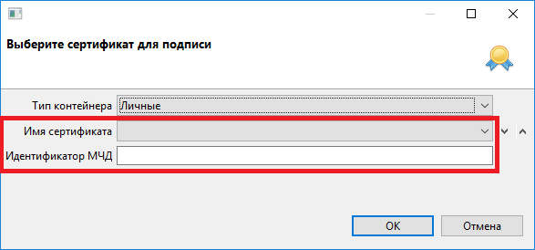
Рисунок 35 – Выбор сертификата
При успешном выполнении операции подписания, необходимо нажать на кнопку «ОК» (Рисунок 36).
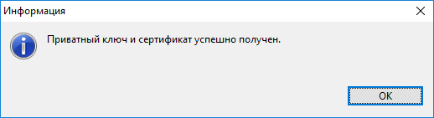
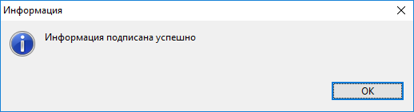
Рисунок 36 – Подписание
Статус талона поменяется на «Утвержден».
- Получение актуального статуса талона
Возможны ситуации, когда по некоторым причинам статус талона в АРМ ЛПУ и в БД СФР отличаются.
Чтобы актуализировать статус, предусмотрена кнопка , которая расположена в Журнале талонов и в самой карточке талона. При нажатии происходит запрос на подтверждение операции, подтверждаем, затем отправляем запрос на получение актуального статуса из БД СФР (Рисунок 37) и обновление статуса в талоне.
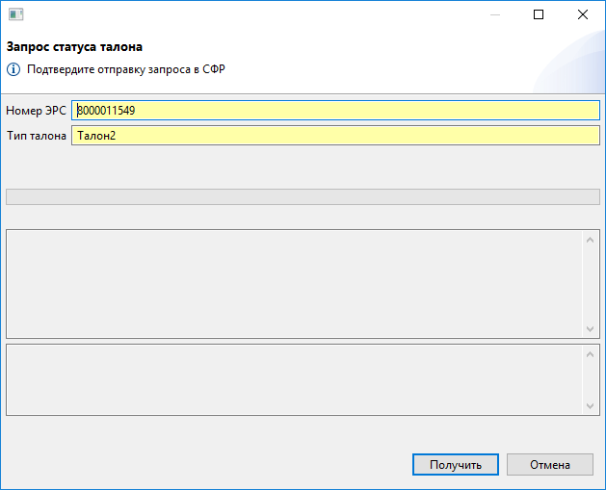
Рисунок 37 – Запрос актуального статуса талона
При запросе статуса талона, который ранее был удален другой МО и в БД СФР его нет, в ответ будет получена соответствующая ошибка, дополнительно появится модальное окно с запросом на подтверждение удаления талона и в данном АРМ ЛПУ. При нажатии «Да» произойдет удаление талона, при нажатии «Нет» талон останется (Рисунок 38). Данная проверка происходит только для талонов в статусе «Принято ТОФ».
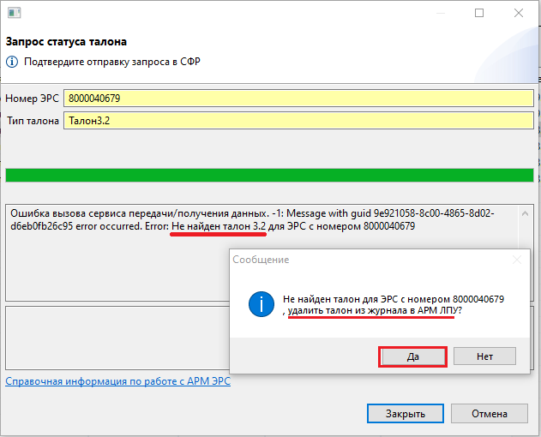
Рисунок 38 – Удаление не актуального талона

- Повторная отправка талонов в статусе «Принято ТОФ»
В случае, если в талоне была допущена ошибка, либо при отправке талона в ответ пришла ошибка ФЛК, талон можно отправить повторно (только, если талон НЕ включен в реестр). Для этого необходимо в карточке талона нажать кнопку 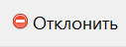, поля разблокируются, статус талона поменяется на «Отклонен». Внести изменения в талон, нажать кнопку «Сохранить» и нажать кнопку 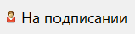, статус талона поменяется на «Направлен на утверждение». После этого подписать (статус талона изменится на «Утвержден») и отправить в СФР, нажав на кнопку «Отправить в СФР» (статус талона изменится на «Направлено в ТОФ»). Запросить результат, нажав кнопку «Получить результат обработки», статус талона поменяется на «Принято ТОФ».
- Внесение изменений в оплаченный талон 1
В случае, если в оплаченном Талоне 1 была допущена ошибка в разделе «Сведения о получателе услуг медицинской организации», то данные можно изменить и отправить повторно (кроме поля «СНИЛС»). Для этого в талоне 1 на панели инструментов нажать кнопку «Внести изменения в оплаченный талон», поля со сведениями о получателе услуг разблокируются. Далее нужно внести необходимые изменения, подписать талон, отправить в СФР и получить результат, статус талона изменится на «Принято ТОФ» (изменения успешно отправлены). Запросить актуальный статус оплаченного талона, нажав кнопку «Получить статус талона», в ответ придет статус «Оплачено».
Обращаем внимание: внесение изменений может отправить только МО, которая создала талон.
- Внесение изменений в оплаченный талон 2
В случае, если в оплаченном Талоне 2 была допущена ошибка в следующих полях из списка в разделе «Сведения о новорожденном»:
- поле «Общее количество детей, включая рожденных ранее»;
- поле «Пол ребенка»;
- поле «Рост, в сантиметрах»;
- поле «Вес, в граммах»;
- поле «Дата-время родов»;
- поле «Исход родов (код МКБ-10)»;
- раздел «Сведения о получателе услуг медицинской организации» (кроме поля «СНИЛС»);
,то данные можно изменить и отправить повторно. Для этого в талоне 2 на панели инструментов нажать кнопку «Внести изменения в оплаченный талон», поля из списка разблокируются. Далее нужно внести изменения, подписать талон, отправить в СФР и получить результат, статус талона изменится на «Принято ТОФ» (изменения успешно отправлены). Запросить актуальный статус оплаченного талона, нажав кнопку «Получить статус талона», в ответ придет статус «Оплачено».
Обращаем внимание: внесение изменений может отправить только МО, которая создала талон.
- Внесение изменений в сведения о ребенке при постановке на учет
В случае, если при отправке постановки на учет ребенка была допущена ошибка в следующих полях из списка в разделе «Сведения о ребенке, передаваемые при постановке на учет»:
- поле «Дата рождения ребенка»;
- поле «Имя ребенка»;
- поле «Фамилия ребенка»;
- поле «Отчество ребенка»;
- поле «Номер полиса ОМС, выданного ребенку»;
- поле «СНИЛС»;
- раздел «Сведения о получателе услуг медицинской организации» (кроме поля «СНИЛС»);
,то данные можно изменить и отправить повторно. Для этого в карточке ЭРС нажать на кнопку «Отправить сведения о постановке на учет детей», внести изменения, «Сохранить» и «Отправить» в СФР, далее в карточке ЭРС нажать кнопку «Получить результат обработки» о постановке детей на учет. Проверить в карточке ЭРС в разделе «Сведения о постановке на учет детей», что данные успешно отправлены и получен статус постановки «Принято ТОФ».
- Внесение изменений в оплаченный талон 3
В случае, если в оплаченном Талоне 3-1 или 3-2 была допущена ошибка в следующих полях из списка в разделе «Полные сведения о ребенке с периодом наблюдения»:
- поле «Дата рождения ребенка»;
- поле «Имя ребенка»;
- поле «Фамилия ребенка»;
- поле «Отчество ребенка»;
- поле «Номер полиса ОМС, выданного ребенку»;
- поле «СНИЛС»;
- поле «Период наблюдения с»;
- поле «Период наблюдения по»;
- в талоне поле «Дата формирования»;
- в талоне раздел «Сведения о получателе услуг медицинской организации» (кроме поля «СНИЛС»);
,то данные можно изменить и отправить повторно. Для этого в талоне 3 на панели инструментов нажать кнопку «Внести изменения в оплаченный талон», поля из списка разблокируются. Далее нужно внести изменения, подписать талон, отправить в СФР и получить результат, статус талона изменится на «Принято ТОФ» (изменения успешно отправлены). Запросить актуальный статус оплаченного талона, нажав кнопку «Получить статус талона», в ответ придет статус «Оплачено».
Обращаем внимание: внесение изменений может отправить только МО, которая создала талон.
- Удаление талона из ЭРС
В случае, если талон был ошибочно отправлен и талону присвоен статус «Принято ТОФ», его можно полностью удалить из ЭРС. Для этого в Журнале талонов нужно встать на строку с талоном и нажать кнопку , откроется модальное окно отправки запроса на удаление. Нажимаем «Удалить из ЭРС», отправляется запрос на удаление, в ответ приходит результат удаления «Данные обновлены», в журнале талонов ЛПУ данный талон также удаляется (для обновления списка талонов нажать кнопку «Обновить»).
Обращаем внимание: талон можно удалить только в статусе «Принято ТОФ» и только, если талон принадлежит данной МО.
- Добавление талонов в реестр
Перед добавлением в реестр талона необходимо в журнале реестров талонов создать новый реестр талонов (раздел 4.9.1).
Для добавления талона в реестр необходимо нажать на кнопку «Добавить в реестр» из карточки талона или из журнала талонов, выбрав при этом предварительно талоны для добавления (можно сразу несколько штук). В реестр можно добавлять талоны только в статусе «Принято ТОФ».
Далее необходимо выбрать реестр, в который должны быть добавлены талоны
(Рисунок 39).
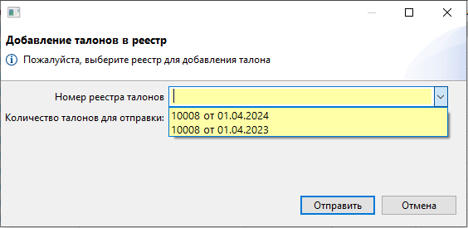
Рисунок 39 – Добавление талонов в реестр
После успешного добавления в реестр, статус талона поменяется на «Включен в реестр».
Также добавить талоны в реестр можно из карточки реестра талонов (описано в п. 4.9.4).
- Печать списка талонов
В журнале талонов можно распечатать список талонов по заданному фильтру, либо весть имеющийся. Для этого нажать кнопку «Печать списка» и сохранить. Список отображает информацию по столбцам: «Тип талона», «Дата формирования», «Номер ЭРС», «ФИО получателя», «СНИЛС», «Номер полиса ОМС», «Статус талона».
- Выгрузка списка талонов в Excel
В журнале талонов можно выгрузить список талонов в Excel по заданному фильтру, либо весь имеющийся список. Для этого нужно нажать кнопку «Выгрузить в Excel» и сохранить. Список отображает информацию по столбцам: «Тип талона», «Дата формирования», «Номер ЭРС», «Наименование МО», «ФИО получателя», «Дата рождения», «СНИЛС», «Номер полиса ОМС», «Статус талона», «Изменен».
- Статус талона
Описание статусов талонов приведены в таблице (Таблица 3).
Таблица 3 – Статусы талонов
Статус | Описание
Черновик | Талон создан, но в СФР еще не отправлен
Направлен на утверждение | Талон отправлен на подписание руководителю ЛПУ
Утвержден | Талон подписан руководителем ЛПУ
Направлено в ТОФ | Талон отправлен в СФР
Принято ТОФ | Получен результат отправки талона из СФР
Отклонен | Талон отклонили в ЛПУ, для внесения изменений
Ошибка отправки | При отправке талона в СФР, талон не прошел проверку ФЛК, в ответ пришла ошибка
Включен в реестр | Талон добавлен в реестр счета
Подтвержден | Талон находится в реестре счета, данный реестр счета проверен сотрудником фонда и подтвержден, но на оплату еще не отправлен
Направлено на оплату | Талон находится в реестре счета, данный реестр счета направлен на оплату сотрудником фонда
Оплачен | Талон находится в реестре счета, данный реестр счета оплачен
Не подлежит оплате | Талон не подлежит оплате
Редактирование оплаченного талона | Оплаченный талон открыт на редактирование
Не принято ТОФ | Талон не принят ТОФ
- Операции при работе с реестром талонов и счетом
- Создание реестра талонов
Создание Реестра талонов производится из журнала реестров талонов (Документы – Журнал реестров талонов) (Рисунок 40).
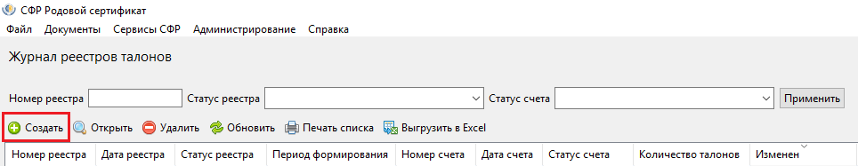
Рисунок 40 – Создание реестра талонов
После нажатия на кнопку «Создать» происходит переход в карточку Реестра талонов, в которой необходимо ввести данные реестра, и нажать на кнопку «Сохранить». «Номер реестра» можно задать вручную, либо сформировать автоматически по нажатии кнопки справа.
Обращаем внимание: в окне «Период формирования реестра талонов» невозможно указать период за будущий месяц. При проставлении периода за текущий месяц, отправка счета не возможна. Так же в реестре есть проверка талонов выданных в текущем месяце.
- Печать списка реестра талонов
В журнале реестра талонов можно распечатать список реестров по заданному фильтру, либо весть имеющийся. Для этого нажать кнопку «Печать списка» и сохранить. Список отображает информацию по столбцам: «Номер реестра», «Дата реестра», «Статус реестра», «Период формирования», «Номер счета», «Дата счета», «Статус счета».
- Выгрузка списка реестра талонов в Excel
В журнале реестра талонов можно выгрузить список реестров в Excel по заданному фильтру, либо весть имеющийся. Для этого нужно нажать кнопку «Выгрузить в Excel» и сохранить. Список отображает информацию по столбцам: «Номер реестра», «Дата реестра», «Статус реестра», «Период формирования», «Номер счета», «Дата счета», «Статус счета», «Количество талонов», «Изменен», «Тип талона», «ФИО получателя», «СНИЛС».
- Добавление талонов в реестр
Талоны в реестр можно добавить из журнала талонов, карточки талона или из карточки реестра талонов.
Чтобы добавить талоны из карточки реестра талонов, необходимо нажать на кнопку «Добавить», отметить галкой талоны для добавления в реестр и нажать «Сохранить»
(Рисунок 41).
В окне выбора талонов для добавления в реестр доступны талоны только со статусом «Принято ТОФ» и датой формирования, попадающей в период формирования реестра талонов.
Обратите внимание: в окне добавления талонов отображаются только талоны по заданным фильтрам. По умолчанию стоит фильтр по ОГРН МО из настроек АРМ ЛПУ («Администрирование» – «Настройки реквизитов организации»).
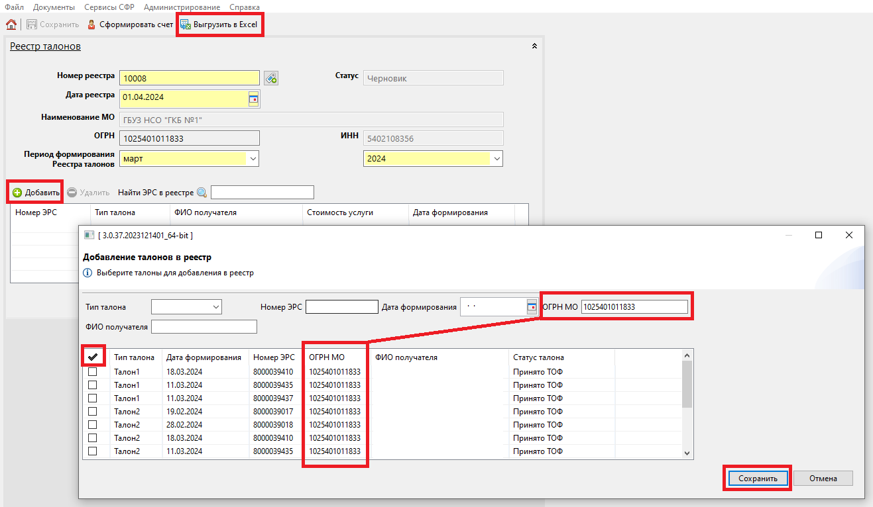
Рисунок 41 – Добавление талонов в реестр
В случае если выбранный талон был выдан другим МО, то при сохранении появится уведомление о подтверждении операции сохранения (Рисунок 42).
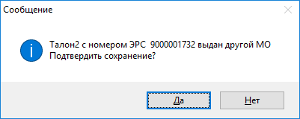
Рисунок 42 – Уведомление о подтверждении
Для того чтобы выбранный талон все равно добавился в реестр, необходимо нажать «Да». При этом сведения об этом талоне в другом реестре автоматически удалятся.
В сформированном реестре можно выгрузить список талонов, для этого нажать на кнопку «Выгрузить в Excel» и сохранить (Рисунок 41). В списке отображена вся информация по талону и по детям (для талона 3).
Для поиска талона в реестре, необходимо в поле «Найти ЭРС в реестре» начать вводить номер ЭРС, после успешного поиска отобразится найденная строка (Рисунок 43), далее можно встать на строку и исключить талон из реестра при необходимости.
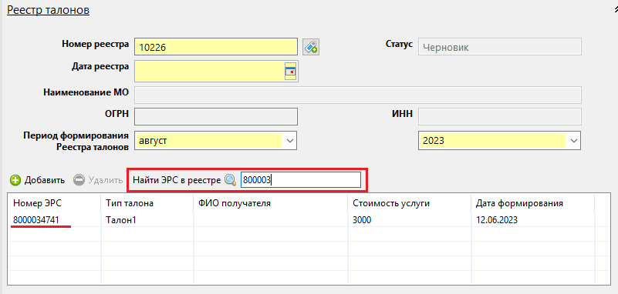
Рисунок 43 – Поиск талона в реестре по номеру ЭРС
- Статус реестра
Описание статусов талонов приведены в таблице (Таблица 4).
Таблица 4 – Статусы реестра талонов
Статус | Описание
Черновик | Создан реестр, добавлены талоны
Добавлен к Счету | Сформирован счет на основании реестра
Направлен на утверждение | Счет с реестром талонов отправлен на подписание руководителю ЛПУ и гл. бухгалтеру
Утвержден | Счет с реестром талонов подписан руководителем ЛПУ и гл. бухгалтером
Направлен в ТОФ | Счет с реестром талонов отправлен в СФР
Включен в счет | Счет с реестром талонов успешно создан в БД СФР
Отклонен | Счет отклонен локально в АРМ ЛПУ (нажата кнопка «Отклонить»), либо счет аннулирован по кнопке «Аннулировать»
Ошибка отправки | Произошла ошибка при отправке счета
Подтвержден | Счет с реестром талонов проверен сотрудником фонда, но на оплату еще не отправлен
Отправлен на оплату | Сотрудник фонда отправил счет на оплату
Оплачен | Счет успешно оплачен
Не принят ТОФ | Счет не принят ТОФ
Не согласовано | Счет не согласован
Частичный возврат | В оплаченном счете имеются исключенные талоны, по которым был возврат средств
Редактирование оплаченного счета | Оплаченный счет находится в статусе редактирования, для исключения талонов по которым был возврат средств

- Формирование счета к реестру
Для того чтобы сформировать счет к реестру талонов необходимо нажать на кнопку «Сформировать счет» из карточки реестра талонов (Рисунок 44).
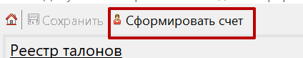
Рисунок 44 – Сформировать счет
После нажатия на кнопку произойдет переход в карточку счета, в которой нужно заполнить необходимые поля и нажать на кнопку «Сохранить», статус счета перейдет в «Черновик».
В номере счета могут быть использованы цифры, символы, буквы кириллицы или латиницы.
В случае если необходимо добавить талоны в реестр или их удалить после формирования счета, то вначале необходимо либо «Отклонить» счет и перейти по ссылке из счета в реестр, либо удалить сформированный счет, затем внести корректировки в реестр талонов.
Для направления счета с включенным реестром на оплату, необходимо нажать на кнопку «На подписании», статус счета изменится на «Направлен на утверждение». После этого счет необходимо подписать подписью главного бухгалтера и руководителя ЛПУ. Статус счета изменится на «Утвержден».
Обратите внимание: счет может быть отправлен в СФР без подписей главного бухгалтера и руководителя ЛПУ (для случаев подписания счета на бумажном носителе), для этого после сохранения счета сразу нажимается кнопка «Отправить в СФР».
Для наложения подписей необходимо нажать на соответствующие кнопки (Рисунок 45) и выбрать нужный сертификат из выпадающего списка (Рисунок 35). Если руководитель или бухгалтер работает как доверенное лицо, то к сертификату дополнительно указывается «Идентификатор МЧД».
Рисунок 45 – Кнопки подписания счета
После отправки счета в СФР статус поменяется на «Направлено в ТОФ».
После получения результата «Получить результат обработки», при успешной отправке статус поменяется на «Принято ТОФ».
Если в ответ пришел статус «Ошибка отправки», для внесения изменений в счет его необходимо отклонить, для этого открыть счет и нажать «Отклонить». После исправления ошибки заново подписать и отправить в СФР.
Чтобы получить данные об оплате счета, необходимо в журнале счетов выделить счет и нажать «Получить данные об оплате счета» в ответ поступит один из статусов:
«Подтвержден», счет был подтвержден, но еще не отправлен на оплату;
«Отправлено на оплату», счет подтвержден и отправлен на оплату;
«Отклонено», счет отклонен и не подлежит оплате, талоны из такого счета в БД СФР переведены в статус «Принято ТОФ» для возможности повторной отправки;
«Оплачено», счет оплачен, сумма по факту оплаты отображена в журнале счетов в столбце «Сумма по счету (СФР)» и в карточке счета в поле «Итоговая сумма на оплату (данные СФР)». Все действия по факту оплаты («Оплата прошла», «Отмена оплаты», «Прошел возврат», «Отмена возврата») отображены в карточке счета в блоке «Данные об оплате» (Рисунок 46).

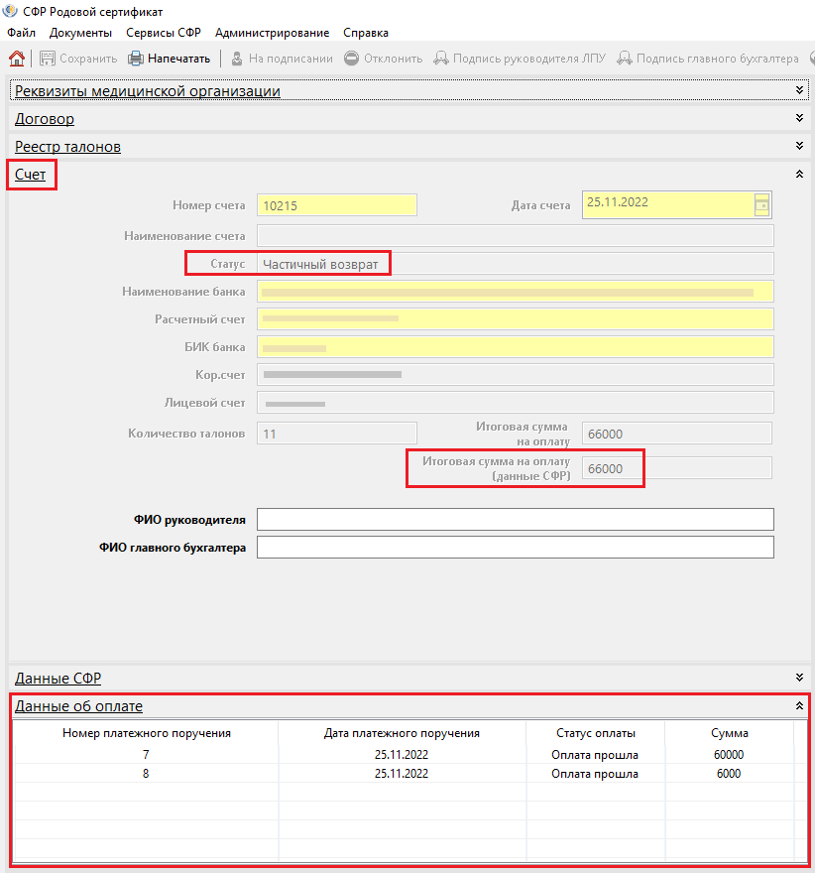
Рисунок 46 – Факт оплаты счета
- Печать сформированного счета
Перед тем как распечатать счет нужно ввести данные СФР и ФИО руководителя и главного бухгалтера (заполняются автоматически, если прописаны в настройках реквизитов МО) и сохранить для того, чтобы в печатную форму счета подтянулись необходимые реквизиты (Рисунок 47).
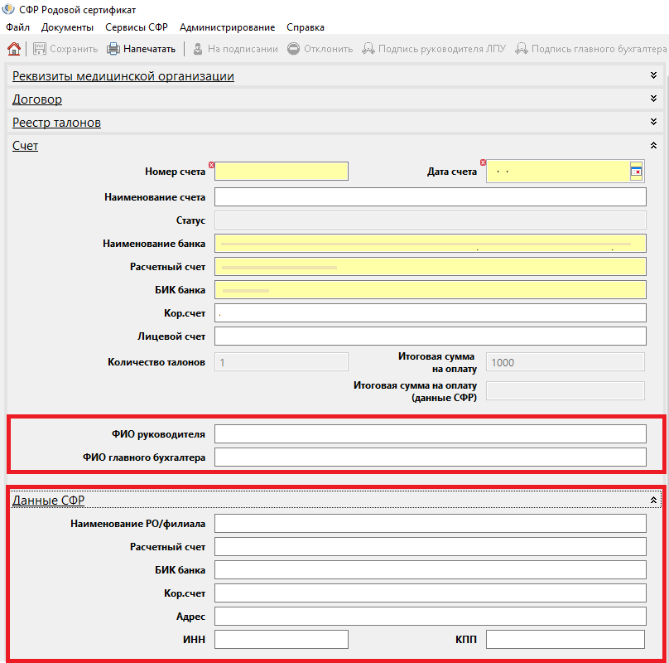
Рисунок 47 – Данные СФР
Для того чтобы распечатать сформированный счет в карточке счета нажать кнопку «Напечатать» (Рисунок 48). Печатная форма счета содержит реквизиты организации и данные по оказанным услугам талонов (Рисунок 49).
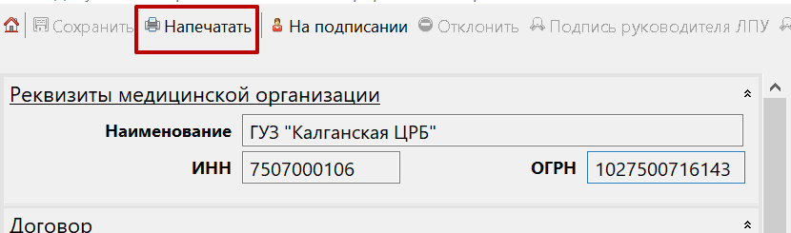
Рисунок 48 – Печать счета
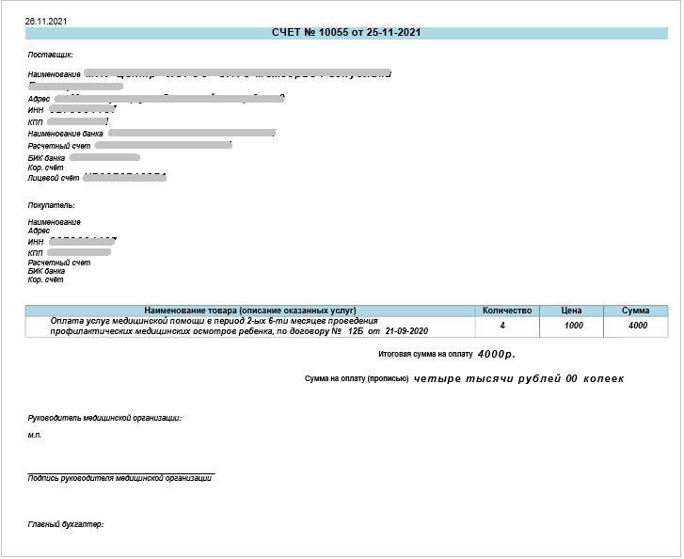
Рисунок 49 – Печатная форма счета
- Аннулирование счета
Аннулировать счет из АРМ ЛПУ можно только в статусе «Принято ТОФ». Чтобы проверить актуальный статус счета необходимо встать на строку счета в Журнале счетов и запросить данные об оплате, нажав кнопку «Получить данные об оплате».
Для аннулирования счета необходимо открыть карточку счета и на панели инструментов нажать кнопку «Аннулировать», подтвердить операцию аннулирования (Рисунок 50) и отправить запрос на аннулирование (Рисунок 51). В ответ придет статус реестра и счета «Отклонено».
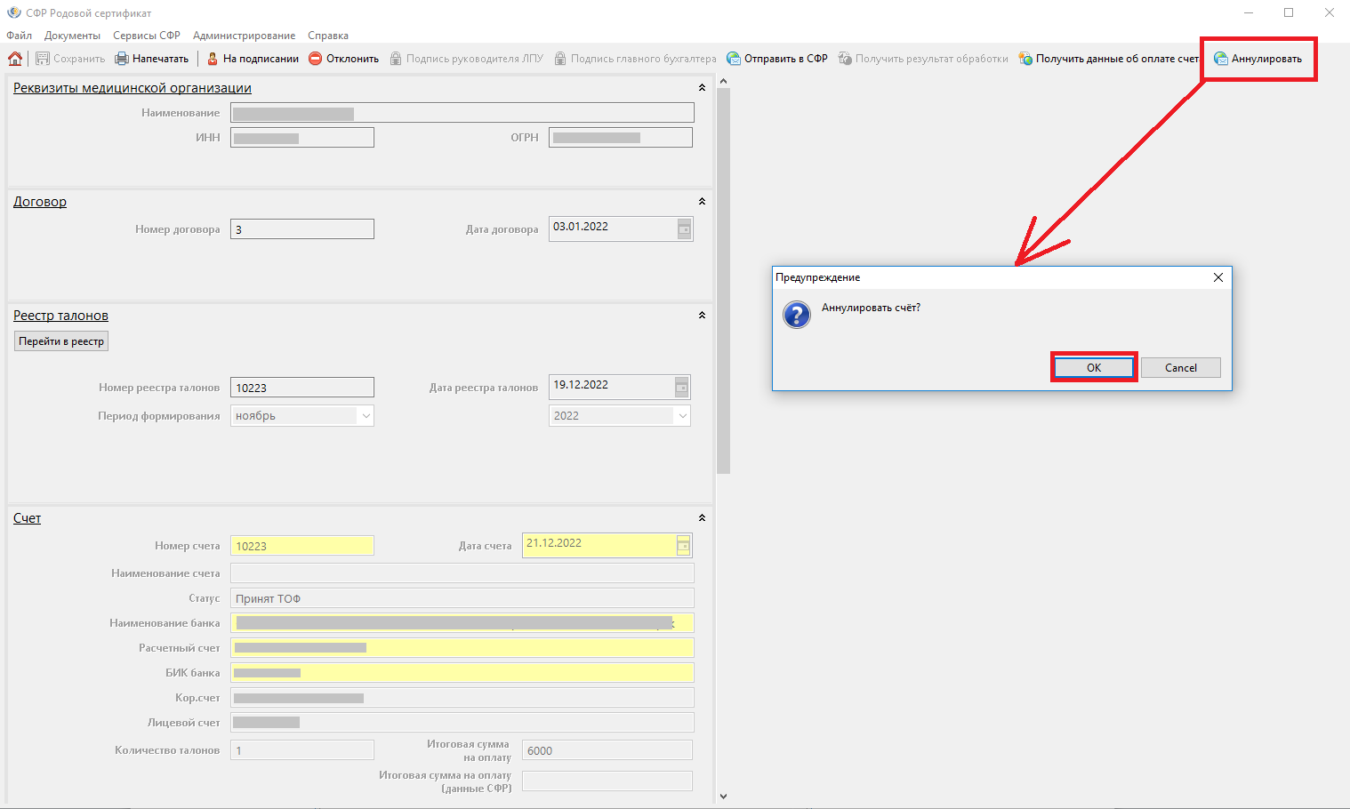
Рисунок 50 – Подтверждение операции аннулирования
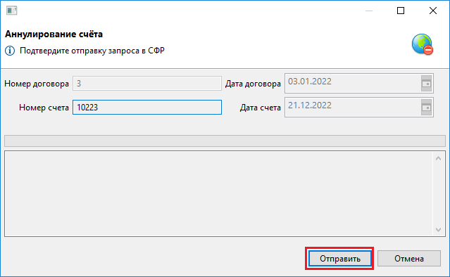
Рисунок 51 – Отправка запроса на аннулирование счета
Для повторной отправки аннулированного счета необходимо открыть счет, при необходимости внести изменения в реестре или счете, нажать «На подписании», проверить, что значки подписи руководителя и бухгалтера имеют вид , а не замочек. Если замочек , то необходимо нажать кнопку «Отклонить», снова «На подписании» и подписать счет. После подписания счет отправляется в СФР, после чего запрашивается результат обработки. После успешной отправки счета, счет имеет статус «Принято ТОФ».
- Печать списка счетов
В журнале счетов можно распечатать список счетов по заданному фильтру, либо весть имеющийся. Для этого нажать кнопку «Печать списка» и сохранить. Список отображает информацию по столбцам: «Номер счета», «Дата счета», «Статус счета», «Номер реестра талонов», «Дата реестра талонов», «Сумма по счету», «Сумма по счету (СФР)», «Номер договора», «Дата договора».
- Выгрузка списка счетов в Excel
В журнале счетов можно выгрузить список счетов в Excel по заданному фильтру, либо весть имеющийся. Для этого нужно нажать кнопку «Выгрузить в Excel» и сохранить. Список отображает информацию по талонам в реестре, включая данные о детях для талона 3.
- Статус счета
Описание статусов талонов приведены в таблице (Таблица 5).
Таблица 5 – Статусы счета на оплату
Статус | Описание
Черновик | Сформирован счет на основании реестра счета
Направлен на утверждение | Счет отправлен на подписание руководителю ЛПУ и гл. бухгалтеру
Утвержден | Счет с реестром талонов подписан руководителем ЛПУ и гл. бухгалтером
Направлено в ТОФ | Счет отправлен в СФР
Принят ТОФ | Счет успешно создан в БД СФР
Отклонено | Счет отклонен локально в АРМ ЛПУ (нажата кнопка «Отклонить»), либо счет аннулирован по кнопке «Аннулировать»
Ошибка отправки | Произошла ошибка при отправке счета
Подтвержден | Счет с реестром талонов проверен сотрудником фонда и подтвержден, но на оплату еще не отправлен
Отправлено на оплату | Сотрудник фонда отправил счет на оплату
Оплачено | Счет успешно оплачен, в счете отображаются фактические суммы оплаты
Не согласовано | Счет не согласован
Не принят ТОФ | Счет не принят ТОФ
Оплата отменена | Оплата по счету отменена
Возврат платежа | Возврат платежа по счету
Возврат отменен | Возврат по счету отменен
Частичный возврат | В оплаченном счете имеются исключенные талоны, по которым был возврат средств
Редактирование оплаченного счета | Оплаченный счет находится в статусе редактирования, для исключения талонов по которым был возврат средств
- Изменение данных в отправленном ЭРС
- Изменение данных о получателе услуг
Если в ЭРС данные о получателе услуг были занесены с ошибками, либо при первичном заполнении не предоставлены документы, то можно отправить корректные данные, для этого нужно:
при отправке сведений о посещениях заполнить раздел сведения о получателе услуг;
при отправке любого талона заполнить раздел сведения о получателе услуг.
После успешной отправки изменений, в карточке ЭРС информация поменяется на последнюю отправленную.
- Изменение данных в талоне
Если в талоне допущена ошибка, он не включен в реестр и находится в статусе «Принято ТОФ», то данные можно откорректировать и отправить повторно, для этого нужно:
открыть талон в статусе «Принято ТОФ»;
нажать кнопку «Отклонить»;
внести изменения в талон;
сохранить, подписать и отправить в СФР.
После успешной отправки изменений, в карточке ЭРС информация поменяется на последнюю отправленную.
- Общие сведения о форматно-логическом контроле
Для обеспечения формальной правильности заполнения документа в АРМ ЛПУ применяется комплекс форматно-логических проверок и контролей. ПО АРМ ЛПУ имеет встроенный механизм ФЛК, а также все отправляемые сведения, проверяются аналогичным комплексом на сервисе ЭРС. Следует понимать, что эти два механизма сходны между собой, но не идентичны. Проверки, применяемые на сервисе ЭРС могут отличаться от проверок, применяемых в локальном ПО.
- Встроенный механизм проверок
В АРМ ЛПУ реализован форматно-логический контроль вводимых данных.
Контроль не позволяет вводить буквы вместо цифр, вводить дробные значения вместо целочисленных, а также в некоторых случаях не позволяет вводить значения больше или меньше заданного формата. Вводимые даты также проходят проверку формата.
В меню Администрирование – Настройки подписи для сервисов – Выполнять форматно-логический контроль, установите этот флаг, если вы хотите выполнить форматно-логический контроль вводимых сведений перед сохранением его в базу данных.
- Просмотр ошибок
Список ошибок можно открыть из меню Сервисы СФР – Журнал ошибок.
Журнал ошибок представляет собой таблицу, в которой перечислены все ошибки по всем выполненным запросам к сервису ЭРС.
Для просмотра полного текста ошибки необходимо дважды кликнуть на строке ошибки.
- Просмотр транспортных сообщений
Историю отправлений и получения результата по ЭРС (все, что входит в ЭРС) и реестру талонов можно посмотреть в транспортных сообщениях, для этого перейти в меню Сервисы СФР – Журнал транспортных сообщений.
Журнал транспортных сообщений представляет собой таблицу, в которой перечислены дата запроса, идентификатор, тип запроса, вид операции, статус, номер ЭРС, тип талона и комментарий (текст ошибки). При двойном клике по строке откроется модальное окно с текстом отправленного запроса из АРМ ЛПУ в СФР и ответом от СФР, так же есть возможность сохранить запрос при нажатии кнопки «Сохранить».
- Меню Справка
В разделе Справка расположены данные:
«О программе» АРМ ЛПУ, версия;
«Проверка обновлений», при нажатии происходит проверка актуальной версии АРМ ЛПУ у пользователя;
«Изменения в версии», полный список изменений в текущей версии АРМ ЛПУ;
«История изменений», список изменений по каждой версии АРМ ЛПУ;
«Руководство пользователя»;
«Руководство администратора».

- Маска ввода серии и номера в документе, удостоверяющем личность
При создании ЭРС, талонов, посещения ЖК, постановки детей на учет, где используются данные получателя услуг, в зависимости от выбранного типа документа установлен шаблон (маска) ввода серии и номера документа.
Шаблон состоит из символов «R», «Б», «9», «0», «S», «-» (тире) и « » (пробел). Используются следующие обозначения (Таблица 6):
R – на месте одного символа R располагается целиком римское число, заданное символами «I», «V», «X», «L», «C», набранными на верхнем регистре латинской клавиатуры; возможно представление римских чисел с помощью символов «1», «У», «Х», «Л», «С» соответственно, набранных на верхнем регистре русской клавиатуры;
9 – любая десятичная цифра (обязательная);
0 – любая десятичная цифра (необязательная, может отсутствовать);
Б – любая русская заглавная буква;
S – символ не контролируется (может содержать любую букву, цифру или вообще отсутствовать);
«-» (тире) – указывает на обязательное присутствие данного символа в контролируемом значении.
Пробелы используются для разделения групп символов, а также вместо знаков «No» или «N» для разделения серии и номера документа. Число пробелов между значащими символами в контролируемом значении не должно превышать пяти.
Таблица 6 – Шаблон ввода серии и номера вдокументе, удостоверяющем личность
Код документа | Наименование документа | Шаблон серии, номера
01 | Паспорт гражданина СССР | R-ББ 999999
02 | Загранпаспорт гражданина СССР | 99 0999999
03 | Свидетельство о рождении | SSSSSSSSSSSSSSSSSSSSSSSSS
04 | Удостоверение личности офицера | ББ 0999999
05 | Справка об освобождении из места лишения свободы | SSSSSSSSSSSSSSSSSSSSSSSSS
06 | Паспорт Минморфлота | ББ 999999
07 | Военный билет солдата (матроса, сержанта, старшины) | ББ 0999999
09 | Дипломатический паспорт гражданина Российской Федерации | 99 9999999
10 | Иностранный паспорт | SSSSSSSSSSSSSSSSSSSSSSSSS
11 | Свидетельство о регистрации ходатайства о признании иммигранта беженцем на территории Российской Федерации по существу | SSSSSSSSSSSSSSSSSSSSSSSSS
12 | Вид на жительство лица без гражданства | SSSSSSSSSSSSSSSSSSSSSSSSS
13 | Удостоверение беженца в Российской Федерации | SSSSSSSSSSSSSSSSSSSSSSSSS
14 | Временное удостоверение личности гражданина Российской Федерации | SSSSSSSSSSSSSSSSSSSSSSSSS
21 | Паспорт гражданина Российской Федерации | 99 99 9999990
22 | Загранпаспорт гражданина Российской Федерации | 99 9999999
24 | Удостоверение личности военнослужащего Российской Федерации | ББ 9999999
26 | Паспорт моряка | ББ 0999999
27 | Военный билет офицера запаса | ББ 0999999
91 | Иные документы, предусмотренные законодательством Российской Федерации | SSSSSSSSSSSSSSSSSSSSSSSSS

- Аварийные ситуации
- Действия в случае появления ошибок
При запуске АРМ ЛПУ выходит сообщение об ошибке: «Could not launch the product because the associated workspace is currently in use by another Eclipse application.», данная ошибка говорит о том, что приложение уже запущенно, пользователь повторно пытается запустить это же приложение.
Все часто встречающиеся ошибки описаны на сайте: https://lk.fss.ru/FAQ.html.
- Действия в случае несоблюдения условий технологического процесса
При некорректном выходе из АРМ ЛПУ (выключении компьютера до завершения работы программы), обрыве связи с сервером могут возникнуть захваты записей, если в момент сбоя пользователь находился в режиме редактирования. Для устранения проблемы следует восстановить подключение к серверу.
Для минимизирования случаев возникновения таких ситуаций следует строго соблюдать правила завершения работы с АРМ ЛПУ, описанные выше, а также, по возможности, не отвлекаться от режима редактирования записи до завершения операции (сохранения или отказа от сохранения сделанных изменений).
- Действия по установке и настройке АРМ ЛПУ
Если АРМ ЛПУ установлена не корректно, то при запуске программы появятся ошибки. Для исправления, нужно переустановить ПО, как это сделать описано в «Руководстве администратора АРМ ЛПУ» в разделе 3 «Описание установки и настройки АРМ ЛПУ» (https://lk.fss.ru/ers.html).
- Действия по восстановлению локальной базы данных
Резервное копирование данных и восстановление данных описано в «Руководстве администратора АРМ ЛПУ» в разделе 4 «Работа с базой данных АРМ ЛПУ» (https://lk.fss.ru/ers.html).
- Рекомендации по освоению
Для успешного освоения приложения необходимо иметь навыки работы с персональным компьютером и изучить следующее:
принципы работы с современными операционными системами семейства MS Windows;
порядок оформления родовых сертификатов, описанный в приказе Минздравсоцразвития России от 30.12.2005 N 701 «О родовом сертификате»;
настоящее Руководство.

Список использованных источников
- ГОСТ 34.201-2020 Информационные технологии (ИТ). Комплекс стандартов на автоматизированные системы. Виды, комплектность и обозначение документов при создании автоматизированных систем.
- ГОСТ Р 59795-2021 «Информационные технологии. Комплекс стандартов на автоматизированные системы. Автоматизированные системы. Требования к содержанию документов».

Лист регистрации изменений
№  версии док-та | Дата  изменения | Изменения
1.0 | 10.10.2018 | Вынос описания операций в отдельный том руководства пользователя (оператора)
2.0 | 24.06.2021 | Добавлен раздел 4.6, 4.7
2.1 | 12.07.2021 | В разделах 4.10 внесены дополнения. Добавлен раздел 4.10.4.
2.2 | 26.07.2021 | Добавлен раздел 4.5.  Внесены дополнения в разделах: 4.1, 4.3, 4.4, 4.6.1, 4.8, 4.9.1, 4.9.3-4.9.5, 4.11.1, 4.11.3.
2.3 | 02.08.2021 | Добавлен раздел 4.4, 5
2.4 | 11.08.2021 | Добавлено описание в разделы 4.4, 4.7.2, 4.9, 4.11
2.5 | 20.08.2021 | Добавлено описание в разделы 4.7.1, 4.9
2.6 | 20.09.2021 | Добавлен раздел 6.3, 7. Обновлены разделы 4.9, 4.12.2
2.7 | 23.09.2021 | Добавлен раздел 4.12.5
2.8 | 07.10.2021 | Обновлен раздел 4.3, 4.10, 4.11.2.
2.9 | 18.11.2021 | Обновлены разделы: 4.9, 4.10.1  Добавлены разделы: 4.7.3- 4.7.5, 4.10.3, 4.10.7, 4.10.8, 4.11.2, 4.11.3, 4.11.8, 4.11.9.
2.10 | 22.12.2021 | Упорядочены разделы с 4.7 по 4.9 по темам  Добавлены разделы: 4.9.6, 4.8.4  Обновлены разделы с описание подписи МЧД (4.6, 4.8.3, 4.9.5)
2.11 | 15.03.2022 | Добавлены разделы: 4.7.6, 4.8.6
2.12 | 28.03.2022 | Добавлен раздел 4.8.2.2
2.13 | 12.09.2022 | Внесены дополнения в раздел 4.7.2, 4.7.3, 4.7.5, 4.9.5  Добавлены разделы 4.8.6-4.8.8
2.14 | 28.11.2022 | Добавлены таблицы 2-5
2.15 | 30.12.2022 | Изменено наименование с «ФСС» на «СФР» в тексте, обновлены скриншоты
2.16 | 03.03.2022 | Добавлен раздел 4.7.1 (внесение изменений в карточку ЭРС)  Обновлен раздел 4.8.2 (обновлены скриншоты; добавлено описание для подтверждения данных застрахованного)
2.17 | 05.05.2023 | Добавлен раздел 4.8.6, дополнены разделы: 4.8.7, 4.8.9
2.18 | 11.09.2023 | Обновлены разделы:  4.7.2 – новый функционал поиска по СНИЛС;  4.8.2, 4.9.4 – отображение данные реестра счета в талонах и поиск талона в реестре счета;  Добавлен раздел 4.13 с описанием шаблона ввода серии и номера в документах, удостоверяющих личность ПУ
2.19 | 08.11.2023 | Обновлены разделы:  4.7.5 – добавлена возможность возврата из акушерского статуса «Прерывание беременности» в любой другой;  4.7.6 – добавлены условия проверки срока беременности в первом посещении.
2.20 | 22.04.2024 | Обновлены разделы:  4.8.2.6 – добавлено описание по автоматическому заполнению периода в Талоне 3-2, при наличии талона 3-1;  4.9.4 – добавлено описание по фильтру ОГРН МО при добавлении талона в реестр;  4.8.11 – добавлено описание по отображению доступных реестров при добавлении талона.
2.21 | 31.07.2024 | Обновлены разделы:  4.9.6 – добавлен описание по возможности использования в номере счета буквы кириллицы;  4.7.2 – обновление информации по действующим талонам при запросе ЭРС;  4.8.4 – обновление информации по действующим талонам при запросе статуса талона.
2.22 | 31.07.2025 | Обновлен раздел 4.6 в части добавления описания проверки МЧД

